نوع مقاله: پژوهشی
DOI: 10.52547/row.2.2.7
DOR: 20.1001.1.27831175.1399.2.2.1.5

مجله علمی
پژوهشهای میانرشتهای زنان
دوره دوم، شماره 2، تابستان 1399
شماره 3 پیاپی
صفحات 28-7
Woman Interdisciplinary
Researches Journal
Vol. 2, No. 2, Summer 2020
Pages 7-28

بازشناسی عوامل مؤثر بر خوانایی بانوان از فضای شهری
(نمونه موردی: شهرک اکباتان تهران)

مریم رحمتی¹، علی عسگری^{2*}، زهراسادات کمونه³، سارا شایانفر⁴

1. دانشجوی کارشناسیارشد معماری، دانشکده معماری و شهرسازی پردیس بینالمللی فارابی، دانشگاه هنر، تهران، ایران.
Rahmatimaryam12@gmail.com
2. استادیار گروه معماری، دانشکده فنی و مهندسی، واحد شهر قدس، دانشگاه آزاد اسلامی، تهران، ایران (نویسنده مسئول).
a.asgari@qodsiau.ac.ir
3. دانشجوی کارشناسیارشد معماری، دانشکده معماری و شهرسازی پردیس بینالمللی فارابی، دانشگاه هنر، تهران، ایران.
Negarkamouneh75@gmail.com
4. دانشجوی کارشناسیارشد معماری، دانشکده معماری و شهرسازی پردیس بینالمللی فارابی، دانشگاه هنر، تهران، ایران.
Sarashayanfar96@gmail.com

تاريخ دريافت: [16/2/1400] تاريخ پذيرش: [11/6/1400]

چکیده
خوانایی یکی از از ویژگیهای اساسی محیطهای شهری با کیفیت به شمار میرود که به فرد برای درک صحیح و عمیق پیرامون، امکان برقراری ارتباط مطلوب بین فرد و محیط شهری را فراهم میسازد. در واقع هنگام قرارگیری در محیط خوانا، تصویر ذهنی افراد در قالب نقشههای شناختی از محیط، سبب میشود افراد هنگام حرکت در فضا به آسانی مسیریابی نموده و حس سردرگمی نخواهند داشت. امروزه درپی شهرسازی مدرن و پیدایش مجتمع مسکونیهای مدرن، به علت کم بودن کیفیت گوناگونی، شاهد ضعف در خوانایی هستیم که شهرک اکباتان بهعنوان نمونهای از شهرسازی مدرن، دارای ضعف در خوانایی است و از آنجا که جنسیت نیز مانند عواملی همچون محل سکونت، سن، شرایط اجتماعی و قومیت بر ادراک و ترجیح محیط تأثیر میگذارد و از این بین زنان بیشترین جمعیت جامعه را تشکیل میدهند که حضور آنها منوط بر خوانایی و امنیت در محیط میباشد، لذا هدف این مقاله شناخت و ایجاد فضای شهری خوانا برای بانوان در شهرک اکباتان میباشد و به دنبال پاسخ به این پرسش است: چه عواملی بر خوانایی بانوان از شهرک اکباتان مؤثر بوده و میزان پراکندگی عوامل در شهرک به چه میزان است؟ این تحقیق به روش کیفی انجام گردیده و برای ارزیابی نهایی از تحلیل دادهها بهره گرفته شده است. این پژوهش ابتدا به بازتعریف مفاهیم خوانایی، تصویر ذهنی، نقشه شناختی، ادراک بانوان با استفاده مطالعات اسنادی و منابع کتابخانهای میپردازد، سپس براساس مفاهیم مستخرج از بخش نظری پژوهش، شناسایی عوامل خوانایی در شهرک اکباتان به روش میدانی و حضور در شهرک، تهیه نقشههای ذهنی، پرسشنامه محقق می گردد، سنجش داده با استفاده از درصد و ارزیابی پایایی با نرم افزار SPSS انجام گرفته است. بررسیهای انجام گرفته حاکی از آن است که بانوان بومی با مدت سکونت بالا و شناخت زیاد، شهرک را محیطی خوانا تلقی مینمایند. در واقع آنها به واسطۀ تصویرذهنی که از شهرک و مؤلفههای خوانایی دارند، احساس سردرگمی نمیکنند. عوامل مؤثر بر خوانایی بانوان در شهرک به ترتیب میدان بسیج، بیمارستان صارم و خیابان نفیسی محسوب میشوند و بخشهای خارج از بلوکهای مسکونی دارای خوانایی بیشتری نسبت به بخشهای داخلی بلوکها هستند.

واژگان کلیدی: خوانایی بانوان، تصویر ذهنی، نقشه شناختی، شهرک اکباتان.
1- مقدمه
خوانایی کیفیتی مطلوب و مهم در محیط شهری است که به فرد کمک میکند تا موقعیت خود را در طول مسیر به طور محسوس بیابد و کیفیت آن برای افراد پیاده وابسته به میزان آشنایی آنها با محیط میباشد. (محمدی و رحمانی، 1397) به عبارت دیگر، افراد هنگام حضور در فضا، با حواس خود به ادراک محیط میپردازند تا بتوانند با آن ارتباط برقرار کنند. اساسیترین جز در برقراری این ارتباط، شکلگیری تصویر ذهنی مناسب از محیط است؛ بدین معنی که افراد به هنگام قرارگیری در فضا بهطور ناخودآگاه کلیت آن را در ذهن خود ثبت و از این تصویر در مواجهه بعدی با محیط، برای مسیریابی استفاده میکنند. چنین قابلیت ذهنی منجر به تشکیل نقشه شناختی میگردد. (بینیاز و حنایی، 1395)
شکلگیری نقشه شناختی فرد از فضا، در وهله نخست متأثر از میزان خوانایی محیط است. به این معنی که یک محیط خوانا به مخاطب خود توانایی نقشه شناختی منحصر بفرد را میدهد. در مقابل چناچه کیفیت محیطی اینگونه نباشد، افراد دچار سردرگمی شده و نمیتوانند با محیط ارتباط برقرار نموده و آن را شناسایی کنند. همانگونه که کوین لینچ در کتابش، تصویر شهر، تأکید خاصی روی این موضوع دارد: اما اگر شخص یک بار گم شود، اضطراب و حتی وحشتی به او دست میدهد. بنابراین این نکته روشن میدارد که توازن و سلامت وجود شخص تا چه اندازه به آشنایی وی با محیط وابسته است. (خامه، اعتصام و شاهچراغی، 1393) جنسیت نیز مانند عواملی همچون محل سکونت، سن، شرایط اجتماعی و قومیت بر ادراک و ترجیح محیط تأثیر میگذارد (شاهین‌راد، رفیعیان و پورجعفر، 1394) و از آنجا که زنان که نیمی از جمعیت ساکن در شهرها هستند و به دلیل شرایط جسمی و روحی خاص و نیز حضور روز افزون آنها در جامعه بخاطر مادر بودن، حضور در محیطهای کار و فعالیت اجتماعی شهری سبب میشود تا در خوانایی محیط، مکانیابی و طراحی و ساخت کالبد شهر به حضور این قشر توجه شود.
این مقاله با هدف شناخت و ایجاد فضای شهری خوانا برای بانوان در شهرک اکباتان انجام گرفته است. بدین ترتیب پس از بررسی پیشینه پژوهش، به بیان بخش نظری که شامل ادراک شناختی و مفهوم خوانایی و ادراک بانوان است می پردازد. سپس عوامل بدست آمده از بخش نظری پژوهش را، در شهرک اکباتان مورد بررسی قرار می‌دهد.

1-2- اهمیت و ضرورت تحقیق
خوانایی یکی از کیفیت‌های مهم فضاهای شهری است که می‌تواند بر چگونگی و سهولت درک مردم از فرصت‌‌ها و موقعیت‌هایی که محیط به آنان عرضه می‌کند تاثیر بگذارد. مردم در فضاهای شهری زمانی می‌توانند از دیگر کیفیت‌های فضا بهره گیرند که بتوانند سامان فضایی مکان را درک کنند؛ در واقع خوانایی فضایی نیاز افراد به ایمنی، زیباییشناختی و مسیریابی را برطرف میسازد. (مطلبی، ضرغامی و سعادتیوقار، 1397) شهرک اکباتان که به عنوان نمونه در این پژوهش مورد بررسی قرار گرفته‌است، همواره از محله‌های مطلوب شهری به لحاظ رضایت ساکنین و کیفیت‌های زندگی شهری محسوب می‌شود؛ اما ضعیف بودن کیفیت خوانایی در این شهرک مسکونی مدرن همواره جز معدود نکات منفی آن بوده ‌است. به صورتی که طراحی این فضای شهری، افراد به ویژه بانوان را برای آدرس‌دهی، پیدا کردن مسیر و فضای مورد نیاز، راه‌یابی و درک سامان فضایی دچار مشکل می‌کند و حس گم شدن را در افراد به وجود میآورد. (رفیعیان، امینصالحی و تقوایی، 1389) به همین علت ضروری‌ست که عوامل موثر و محدوده‌های دارای مشکلِ کمترین میزان خوانایی بانوان در شهرک اکباتان، شناسایی و مورد بررسی قرار گیرد که یافته‌های این پژوهش می‌تواند برای ارایۀ راهکارهایی جهت تقویت این عوامل موثر و افزایش و بهبود کیفیت خوانایی بانوان شهرک اکباتان موثر باشد.

2- مرور مبانی نظری و پیشینه
اصلاح نقشه شناختی (به نقل از بینیاز و حنایی، 1395) برای نخستین بار توسط «تولمان» طی مطالعات او بر روی رفتار موشها بیان شد. وی این قابلیت را مدل ذهنی نامید. پس از او «لینچ» 5 عامل را به عنوان عوامل تأثیرگذار برنمایانی شهر معرفی کرد. در ادامه تحقیقات او «اپلیارد» شکل، نمایانی و کاربری را عوامل مؤثر بر سازماندهی بصری از شهر و خوانایی معرفی نمود.
در همین زمینه، صفری، فکوریمریدانی و شریفاه(2016) در پژوهشی با عنوان «تأثیر هندسه بر خوانایی مرکز شهر کوالامپور»، خوانایی را بر مبنای هندسه، و چشمانداز تعریف کردند و به این نتیجه رسیدند که هندسه منظمی که مرتبط با چشماندازها شکل گرفته باشد به صورت مثبت با خوانایی در ارتباط است. کوز گلو و اوندر (2011) نیز در پژوهشی با عنوان «ابعاد عینی و ذهنی خوانایی فضایی»، اجزا تشکیلدهنده خوانایی فضایی را در دو سطح دانش فضایی دو بعدی و سه بعدی تقسیمبندی نمودند، دو عاملی که اندازهگیری خوانایی فضایی را میسر میسازند. پژوهش شکوهی (2003) نیز نقش نشانههای بصری و پیکرهبندی فضایی مسیر، بر خوانایی شهرها را مورد بررسی قرار داد و اشاره داشت که برای ایجاد یک شهر خوانا، عناصر منسجمکننده اصلی و محل نشانهها و چشماندازها با یکدیگر تلاقی داشته و در تداوم یکدیگر باشند. وایوا (2019) در پژوهشی با عنوان «خوانایی فضای شهری در شهر جدید کانس» ضمن اشاره به خوانایی بهعنوان مهمترین کیفیت شهری، عوامل مؤثر بر آن را نقشه ذهنی و نظریه لینچ بیان میکند، که نقشه ذهنی برای هر فرد برگرفته از تغییرها و کدهای اجتماعی و نشانه شناسی میباشد و در این پژوهش 3 بلوک از شهر کانس را به عنوان نمونه انتخاب و با استفاده از مشاهدات دیداری و نقشه ذهنی افراد آن را مورد بررسی قرار داده است که نتایج حاصل از آن به انسجام قوانین طراحی با نیازهای مردم اشاره دارد که برای احداث بخش جدید این شهر مؤثر است. پژوهش خامه و همکارانش (1393) با عنوان «واکاوی فرایندهای راهیابی و مسیریابی کارآمد»، ضمن بررسی عوامل مؤثر بر تشکیل تصاویر ذهنی و نقشههای شناختی که شامل عناصر محیطی که منجر به خوانایی، و ویژگیهای انسانی که منجر به شناخت فضایی میگردد، این عوامل را در شهرهای سنتی مورد واکاوی قرار داده است که نتیجه نشان میدهد شهرهای سنتی برمبنای خوانایی شهری طراحی شده است. پژوهش نظیف و مطلبی (1398) با عنوان «ارائه مدل مفهومی از خوانایی با تکیه بر تصور ذهنی» نیز با تأکید بر اهمیت مؤلفههای کالبدی که فرد در ذهن خود میسازد، خوانایی را براساس تصویر ذهنی علاوهبر مؤلفههای انسانی، به مؤلفههای مکانی و زمانی نیز وابسته میداند. در پژوهشهای داخلی، کمتر پژوهشی مطالعه خوانایی فضایی را بهعنوان یکی از زیرساختهای شکل دهنده محیط پاسخده، مورد بررسی قرار داده است، در این زمینه میتوان به پژوهش بینیاز و حنایی (1396) با عنوان «بازشناسی عناصر مؤثر بر خوانایی در ادراک بزرگسالان» در بستر بلوار امامیه مشهد اشاره کرد که نتایج آن تحقیق حاکی از آن است که عناصر مسیر، گره، نشانه خوانا، ساختار ادراکی بزرگسالان را شکل میدهند و پاسخدهندگان در ترسیم فضای شهری، تابع نظم متوالی در دستهبندی اپلیارد بودند، بهعلاوه بیان نمودهاند که ایجاد پاتوقهای اجتماعی در ارتباط با کاربریهای تجاری، مذهبی و فرهنگی که واجد فضای سبز، مبلمان شهری و عناصر زیباییشناسانه باشند، ضمن ایجاد محیطی با عملکرد چندگانه، از پیش شرطهای ایجاد فضای شهری خوانا برای افراد 15-64 ساله است. میرغلامی، شهانقی و ریاطی(1391) در پژوهشی با عنوان «نشانهشناسی شهری و نقش آن در خوانایی و شناسایی محیط» محله نازیآباد تهران به عنوان نمونه موردی از جهت حضور نشانهها، تأثیر آنها و معانی عناصر محیطی بر اقشار مختلف ساکنان و خوانش محیطی با استفاده از تکمیل پرسشنامه توسط ساکنین مورد بررسی قرار داده است.
در زمینه خوانایی بانوان از فضای شهری نیز پژوهشی مستقیماً به این موضوع نپرداخته و ادراک بانوان از محیط برای امنیت و حضور در اجتماع، که خوانایی نیز بر آن موثر بوده، مورد بررسی قرار گرفته است که ازجمله آن: پژوهش زنجانیزاده اعزازی (1380) با عنوان «زنان و امنیت شهری» که زندگی زنان در شهرها را تحت تأثیر نبود امنیت شهری دانسته که مانعی است برای زنان که نتوانند شهرواندان فعال همه جانبه باشند. بر این اساس جامعه آماری را از زنان بالای 15 سال در شهر مشهد تعیین نموده و عوامل تأثیرگذار بر کاهش امنیت زنان در شهر را مورد بررسی قرار داده است که بیشترین تأثیر ناامنی در مسیرهای رفت و آمد بین محل کار و منزل میباشد و راهکارهایی از جمله ایجاد خوانایی شهری را برای این امر پیشنهاد داده است. پژوهش اکبری و پاک بنیان (1391) با عنوان «تأثیر کالبد فضاهای عمومی بر احساس امنیت اجتماعی زنان» جنسیت را مهمترین عامل شخصیتی در درک امنیت و احساس امنیت اجتماعی مطرح کرده که کاهش امنیت زنان سبب کاهش سرزندگی در مکان میشود.

جدول1- پیشینه پژوهش در مبحث خوانایی. مأخذ: نگارندگان.
 | نگارنده (سال) | نتایج پژوهش
خوانایی | صفری و همکاران (2016) | هندسه منظمی که مرتبط با چشم اندازها شکل گرفته باشد به صورت مثبت با خوانایی در ارتباط است.
خوانایی | کوز گلو و اوندر (2011) | اجزا تشکیل دهنده خوانایی فضایی در دو سطح دانش فضایی دو بعدی و سه بعدی تقسیم بندی می‌شوند، دو عاملی که اندازه گیری خوانایی فضایی را میسر میسازند.
خوانایی | شکوهی (2017) | برای ایجاد یک شهر خوانا، عناصر منسجم کننده اصلی و محل نشانهها و چشم اندازها با یکدیگر تلاقی داشته و در تداوم یکدیگر باشند.
خوانایی | وایوا (2019) | ضمن اشاره به خوانایی به عنوان مهمترین کیفیت شهری، عوامل مؤثر بر آن را نقشه ذهنی و نظریه لینچ بیان می کند، که نقشه ذهنی برای هر فرد برگرفته از تغییرها و کدهای اجتماعی و نشانه شناسی میباشد
خوانایی | خامه و همکاران (1393) | شهرهای سنتی برمبنای خوانایی شهری طراحی شده است..
خوانایی | نظیف و مطلبی (1398) | خوانایی براساس تصویر ذهنی علاوه بر مؤلفههای انسانی، به مؤلفههای مکانی و زمانی نیز وابسته است.
خوانایی | بینیاز و حنایی (1396) | عناصر مسیر، گره، نشانه خوانا، ساختار ادراکی بزرگسالان را شکل میدهند و پاسخدهندگان در ترسیم فضای شهری، تابع نظم متوالی در دسته بندی اپلیارد بودند،

در این پژوهش با سنجش امنیت زنان در دو نمونه موردی، فضاهای محله نارمک و شهرک اکباتان به ترتیب بیشترین و کمترین احساس امنیت را در زنان ساکن در محله ایجاد کرده که ویژگیهای کالبدی در محله نارمک از عوامل مؤثر بالا بودن احساس امنیت و در مقابل این ویژگی در شهرک اکباتان زمینه احساس ناامنی را مهیا نموده است. پژوهش جهانگیری و مساوات (1392) با عنوان «بررسی عوامل مؤثر بر امنیت اجتماعی» با توجه به اینکه امنیت زنان به عنوان گروه آسیبپذیر جامعه در معرض تهدید است، عوامل مؤثر بر امنیت زنان را از دیدگاه کوپنهاگن در میان زنان 15 تا 40 ساله شهر شیراز مورد بررسی قرار داده که امنیت زنان را وابسته به خوانایی شهری و عوامل دیگری از جمله وضعیت ظاهری، حمایت خانواده و تعهد مذهبی بیان کرده است. پژوهش گلی، قاسمزاده، فتح بقالی و رمضان مقدم واجاری(1394) با عنوان «عوامل مؤثر در احساس امنیت اجتماعی زنان در فضاهای عمومی شهری» که احساس امنیت زنان و عوامل اجتماعی و کالبدی مرتبط با آن را در پارک ائل گلی تبریز با تعیین نمونه 277 نفری از زنان بالای 15 سال مورد بررسی قرار داده است که امنیت زنان را وابسته به فرم فضا، اطلاعات گمراه کننده، نور، میزان دسترسی به خدمات حمل و نقل عمومی، کیفیت فعالیتها و کاربریهای زمین پیرامون پارک بیان میکند. پژوهش شاهین‌راد و همکاران (1394) با عنوان «ارزیابی ترجیحات بصری زنان از فضاهای شهری تهران» که ضمن تأکید تاثیر جنسیت بر ادراک و ترجیح محیط، برای بهبود کیفیت برنامهریزی و طراحی خیابان ولیعصر برای زنان، باید به خوانایی، نمونهواری و اسرارآمیزبودن، تداعی، اهمیت تاریخی توجه شود. پژوهش پورحسین روشن و داداشپور (1397) با عنوان «ادراک معنایی بانوان از فضاهای شهری پس از طرح توسعه با استفاده از نظریه زمینهای» در محله ساغری و اطراف حرم امام رضا اشاره کرد که طرح توسعه سبب کاهش استفاده بانوان از فضاها به دلیل کاهش ادراک معنایی، حذف تصویر ذهنی و خوانایی برای بانوان شده است. پژوهش بندرآباد (1397) با عنوان «جنسیت و تفاوت در ادراک محیط شهری؛ انگارهها و معیارها» که به تفاوتهای جنسیتی زنان و مردان در ادراک محیط، نوع خوانایی محیط، جهتیابی، مهارت نقشهخوانی و مسیریابی موثر است اشاره دارد.

جدول۲- پیشینه پژوهش در مبحث خوانایی بانوان از فضای شهری. مأخذ: نگارندگان.
 | نگارنده (سال) | نتایج پژوهش
خوانایی بانوان از فضای شهری | زنجانیزاده اعزازی (1380) | زندگی زنان در شهرها را تحت تأثیر نبود امنیت شهری دانسته و عوامل تأثیرگذار بر کاهش امنیت زنان در شهر را مورد بررسی قرار داده است که بیشترین تأثیر ناامنی در مسیرهای رفت و آمد بین محل کار و منزل میباشد و راهکارهایی از جمله ایجاد خوانایی شهری را برای این امر پیشنهاد داده است.
خوانایی بانوان از فضای شهری | اکبری و پاک بنیان (1391) | جنسیت را مهمترین عامل شخصیتی در درک امنیت و احساس امنیت اجتماعی مطرح کرده که کاهش امنیت زنان سبب کاهش سرزندگی در مکان میشود.
خوانایی بانوان از فضای شهری | جهانگیری و مساوات (1392) | امنیت زنان را وابسته به خوانایی شهری و عوامل دیگری از جمله وضعیت ظاهری، حمایت خانواده و تعهد مذهبی بیان کردهاند.
خوانایی بانوان از فضای شهری | علی گلی و همکاران (1394) | امنیت زنان را وابسته به فرم فضا، اطلاعات گمراه کننده، نور، میزان دسترسی به خدمات حمل و نقل عمومی، کیفیت فعالیتها و کاربریهای زمین پیرامون پارک بیان میکند.
خوانایی بانوان از فضای شهری | شاهین‌راد و همکاران (1394) | که ضمن تأکید تاثیر جنسیت بر ادراک و ترجیح محیط، برای بهبود کیفیت برنامهریزی و طراحی خیابان ولیعصر برای زنان، باید به خوانایی، نمونهواری و اسرارآمیزبودن، تداعی، اهمیت تاریخی توجه شود.
خوانایی بانوان از فضای شهری | پورحسین روشن و داداشپور (1397) | طرح توسعه حرم امام رضا سبب کاهش استفاده بانوان از فضاها به دلیل کاهش ادراک معنایی، حذف تصویر ذهنی و خوانایی برای بانوان شده است.
خوانایی بانوان از فضای شهری | بندرآباد (1397) | به تفاوتهای جنسیتی زنان و مردان در ادراک محیط، نوع خوانایی محیط، جهتیابی، مهارت نقشهخوانی و مسیریابی موثر است اشاره دارد.

پژوهشهای متعددی در زمینه اکباتان انجام گرفته است، که در این میان تعدادی از مقالات (جدول۳) به خوانایی بهعنوان کیفیت محیط اشاره و صرفاً به عدم خوانایی در این شهرک اشاره داشتند.

جدول۳- پیشینه پژوهش در مبحث خوانایی در شهرک اکباتان. مأخذ: نگارندگان.
 | نگارنده (سال) | نتایج پژوهش
خوانایی در شهرک اکباتان | عینی‌فر و آقا‌لطیفی (۱۳۹۰) | شهرک اکباتان به علت تراکم زیاد ساختمان‌ها و غالب بودن آن بر فضای خالی، در مقایسه با شهرک غرب از خوانایی کمتری برخوردار است
خوانایی در شهرک اکباتان | منصور حسینی و جوان فروزنده (۱۳۹۷) | مؤلفه‌های معنایی در شهرک اکباتان در حد قابل قبولی تأمین شده‌است و موجب افزایش سطح کیفیت محیط و حضور بیشتر سالمندان در این فضاها شده است.

2-2- سؤالات پژوهش
چه عواملی بر خوانایی بانوان در شهرک اکباتان مؤثر بوده و میزان پراکندگی عوامل در شهرک به چه میزان است؟
۱) چه مؤلفههایی بیشترین تأثیر را بر خوانایی بانوان شهرک اکباتان دارند؟
۲) چه محدودههایی از شهرک اکباتان کمترین میزان خوانایی را دارا میباشند؟

2-3- فرضیات پژوهش
۱. کاربریهای غیر از مسکونی در شهرک اکباتان بیشترین تأثیر را در خوانایی بانوان در این شهرک دارند.
۲. تنوع و تفاوت محوطهسازی فضاهای سبز داخل بلوکهای مسکونی از عوامل موثر خوانایی بانوان ساکن و با آشنایی بالا هستند.
۳. داخل محدودۀ بلوکهای مسکونی، کمترین میزان خوانایی را در شهرک اکباتان دارا میباشند.

2-4-بخش نظری
2-4-1- ادراک شناختی
در گذرا از واقعیات وارد شده به مغز (احساس) انسان بخشی از آن را انتخاب مینماید و بهعنوان یک عینیت میشناسد (ادراک) تا به اینجا هنوز در سطح انتزاعی قرار دارد اما پس از این که از عینیت درک شده از محیط یک تصویر ذهنی ساخت (شناخت) آن را ملاک ارزیابی خود قرار میدهد و برای انتخاب رفتار مناسب با شرایط به سطح ملموس زندگی پا میگذارد. (پاکزاد و بزرگ، 1391) بنابراین ادراک شناختی فرد از فضا رابطه مستقیمی با تصویر ذهنی که از محیط در ذهن او شکل میگیرد، دارد.

2-4-2- ادراک شناختی بانوان
«شورت» در ارتباط بین جنسیت در فضای اجتماعی شهر می‌گوید فضا و جنسیت رابطۀ تنگاتنگی با هم دارند. این رابطه به سمت تهدید و کنترل زنان و مردان در فضاهای شهری و همچنین در تحلیل و تخطی از قوانین جدایی‌گزینی جنسیتی است. (کمالی، مرادی و فغفوری، ۱۳۸۸)
تحقيقات به عمل آمده حاكي از آن است كه بهرغم همزيستی مسالمتآميز فضايی، مردان و زنان، نه تنها به شيوههاي متفاوتی از فضا استفاده مي‌كنند، بلكه تجربه آن‌ها در رابطه با فضا نيز تا حدودي متفاوت است. بهعنوان مثال، زنان فضاهای شهری را به فضاهای «امن» و «ناامن» تقسيم می‌كنند. اين امر باعث می‌شود كه زنان در برخی از فضاهای شهری بتوانند به تنهايی حركت كنند؛ در حاليكه ترجيح می‌دهند كه در برخي از فضاهای شهری تنها به همراه ديگران و يا توسط خودرو عبوركنند. (استيونسون، 1388)

2-4-3- تصویر ذهنی
محیط شهری به مثابه متنی است که در برابر مخاطبان گشوده میشود. برای شناخت هرچه بیشتر محیط باید قادر به خواندن این متن باشیم. همه برداشتها و حدسهایی که فرد از محیط پیرامون خود دارد، ارزشها و کیفیتهای متفاوتی را در ذهن فرد پدید میآورد و تصویر ذهنی او را از محیط شکل میدهد. گرچه این تصویر ذهنی از محیط ممکن است با واقعیتهای موجود همپوشانی نداشته باشد. اندیشمندانی چون «لینچ»، «الکساندر»، و «رولان بارت» به صراحت اعلام نمودند که شهر یک متن است. «بویر» نیز متن شهر را ساختار بصری شهر دانست که با تصویر ذهنی مردم آمیخته شده است. (شعله، 1390) این تصویر ذهنی شامل جزئیات مکان و کلیه ویژگیهای پردازش شده از آن میباشد که بخشی از این تصویر ذهنی نقشه شناختی است. (پاکزاد و بزرگ، 1391) در یک محیط ساده، ذهن بشر گنجایش تولید یک نقشه‌ي ذهنی یا نمایش درونی مکانی از اطلاعات محیطی را که مردم در ذهن خود دارند را دارا می‌باشد. (Wang et all, 2005)
گفتنی است که سیما یا تصویر ذهنی، تصور شهروند از محیط بوده و به همین دلیل با واقعیت موجود کاملاً همپوشانی ندارد و جالب آن که، شهروند بر پایه‌ی همین تصویر ذهنی خود رفتار می‌کند نه بر پایه واقعیت‌های موجود. (پاکزاد، ۱۳۸۹)

2 -4-4- نقشه شناختی
نقشه شناختی فرآیندی است که در آن انسان اطلاعات مربوط به موقعیت نسبی و وضعیت محیط کالبدی را کسب کرده، رمزدار میکند، ذخیره مینماید، به یاد میآورد و رمزگشایی میکند. (لنگ، 1388) نقشه شناختی یک نمایش مکانی درونی فرد از نقاط، خطوط، مناطق و سطوحی است که آموخته، تجربه کرده و به شکل کمی وکیفی ثبت کرده و برای جهت یابی مکانی مسیریاب استفاده می‌شود. (Gaisbauer & U.Frank, 2008). «نیسر» بیان کرد که نقشه شناختی طرحوارهای جهت یافته، ساختاری فعال و شناختی است. «کیچین» نقشه شناختی را فرآیند رمزگذاری، جمعآوری و اصلاح اطلاعات محسوس و تجربه شده نامید و بیان نمود هنگامی که نقشه یک محیط در ذهن فرد شکل میگیرد، او فرم و محیط را به راحتی ادراک میکند و در هر دقیقه میداند در کجا قرار دارد (بی نیازی و حنایی، 1395). بنابراین نقشه شناختی، ساختاری ذهنی است که مردم برای ارائه اطلاعاتی در خصوص محیط روزانه خود از آن استفاده میکنند (Habib & Sashourpour, 2012) که ممکن است شامل اجزای فضایی (عناصر لینچ) و یا ویژگیهای حسی (صدا، احساس) باشد. (Khazravi & Karimipour, 2012)

جدول ۴- عناصر نقشه شناختی. مأخذ: (بینیاز و حنایی، 1395)
Downs- Stea | نظریه گشتالت | نوربرگ شولتز | لینچ
Path-راه | Continuity elements-اجزای پیوستگی | Path-راه | Path-راه
Boundary-مرز | Continuity elements- اجزای پیوستگی | - | Edge-لبه
Point-نقطه | - | Place-مکان | Node-گره
- | Dissimilar elements- اجزای ناهمانند | Place-مکان | Landmark-نشانه
- | Good contour-فرم خوب  Proximity-مجاورت  Similiarity-مشابهت | Domain-قلمرو | District-محدوده
Barrier-مانع

طبق نظر «موندسچین» عناصر نقشه شناختی عبارتند از نقاط، خطوط و حوزهها که در بررسی این عناصر در سایر نظریات همچون تصویر ذهنی «لینچ» (راه، نشانه، لبه، گره و محله)، دیدگاه «نوربرگ شولتز» (مکان، راه، قلمرو) دیدگاه «استی» (نقاط، مرزها، راهها، موانع)، در واقع همه موارد بیان شده تعاریف متفاوتی از سه عنصر اصلی نقشه شناختی میباشند. (پاکزاد و بزرگ، 1391) قوانین بصری گشتالت نیز راه و لبه را به عنوان اجزای پیوستگی معرفی مینماید که از عوامل ایجاد خوانایی در محیط میباشند. جدول شماره ۴ عناصر نقشه شناختی را نشان میدهد.
نتايج حاصل از پژوهش‌های گسترده نشان می‌دهند كه نقشه‌های شناختی زنان، و نيز روايت های فضايی اظهار می‌‌كند كه زنان، روزمره آن‌ها، اغلب حول محاسبات ايمنی و برداشت های آن‌ها از موقعيت خطر سازمان پيدا می كند. همچنين فضا را زمانی به عنوان مكان خطر دريافت می‌كنند كه رفتار مردم به ويژه مردان به گونه‌ای بی‌نظم به نظر برسد. (تانکیس، 1388)

2-4-5- خوانایی
این مفهوم اولین بار توسط «کوین لینچ» مطرح شد. وی با تکیه بر کیفیتهای بصری محیط، درجۀ خوانایی را قابلیت کالبد فضا از طریق صفاتی مانند شکل، رنگ و نظمی میدانست که بتواند تصویری مشخص با بافتی مستحکم از محیط در ذهن ناظر ایجاد کند. «کاپلان» ضمن معرفی ماتریس متغیرهای اطلاعاتی، معتقد است خوانایی با ادراک از محیط ارتباط دارد. (نظیف و مطلبی، 1398) خوانایی، کیفیتی است که موجبات قابل درک شدن یک مکان را فراهم میآورد، این امر در دو سطح «فرم کالبدی و الگوهای فعالیتی» اهمیت مییابد و نکته قابل توجه در فضایی خوانا این است که بتوان یک مفهوم روشن و دقیق از ویژگیهای مربوطه را در تصویر ذهنی مردم شکل داد و یا ملاحظه نمود. لینچ معتقد بود که خوانایی شهری متأثر از عناصر پنج گانه بوده و عوامل مؤثر بر خوانایی و وضوح بصری سیمای شهر: راه، لبه، گره، نشانه و محله (جدول۵) میباشند. همچنین لینچ در کنار مفهوم خوانایی، مفهوم نمایانی را نیز مطرح مینماید که میگوید: کیفیتی است که در شیء که به احتمال بسیار قوی تصویری روشن در ذهن هر ناظر بوجود میآورد. در واقع هنگام قرارگیری در محیط خوانا، تصویر ذهنی افراد در قالب نقشههای شناختی از محیط، به سهولت شکل میگیرد و بر این اساس افراد به هنگام حرکت در فضا به آسانی مسیریابی نموده و حس سردرگمی نخواهند داشت. (حبیب، سهرابیان و ماجدی، 1397)

جدول۵- عوامل مؤثر بر خوانایی شهر از دیدگاه کوین لینچ. مأخذ: (شاهچراغی و بندرآباد، 1396)
تجزیۀ عناصر بصری محیط و نظریه خوانایی شهر ارائه شده توسط کوین لینچ (1959)
راه | عاملی است که معمولاً با استفاده از آن حرکت بالفعل یا بالقوه مسیر میشود مثل خیابان، پیاده رو، جاده، خطوط زیرزمینی، تراموا و یا خطوط راه آهن.
لبه | عاملی خطی است که به دیده ناظر با راه تفاوت دارد. مثل مرز بین دو قسمت، شکافی در امتداد طول و بین دو قسمت پیوسته شهر، بریدگی که خطوط راه آهن در شهر به وجود میآورد، حدّ مجموعهای ساختمانی و یا دیوار.
محله | قسمتهایی از شهراند که دست کم میان اندازه یا بزرگاند. باید واجد دو بعد باشند تا ناظر احساس کند وارد آن شده است. اجزاء آن به سبب خصوصیات مشترکی که دارند. کاملاً شناختی هستند و همواره میتوان سیمای محله را از درون آنها تشخیص داد.
گره | نقاط حساس در شهراند که ناظر میتواند درون آن وارد شود و کانونهایی که مبداء و مقصد اورا به وجود میآورند مثل تقاطع دو خیابان یا جایی مثل تغییر مسیر خطوط حمل و نقل.
نشانه | عواملی در تشخیص قسمتهای مختلف شهراند با این تفاوت که ناظر درون آنها راه نمییابد معمولاً اشیاء با ظاهر مشخص مثل ساختمانها، علائم، فروشگاهها یا حتی یک کوه نشانه است.
مفهوم خوانایی محیط تنها یک مفهوم کارکردی ساده برای تسهیل جهتیابی و مسیریابی یا دسترسی به خدمات و فعالیتهای ضروری نیست. بلکه دارای ابعاد و مؤلفههای گوناگون کالبدی، عملکردی و حسی-معنایی میباشد (جدول۶) که آن را به مفهومی جامع و پر محتوا بدل مینمایند.
جدول۶- مؤلفه های مؤثر برخوانایی. مأخذ: نگارندگان.
تعریف مؤلفه های مؤثر برخوانایی
خوانایی با تأکید بر مؤلفه کالبدی | در این دیدگاه عناصر و جنبههای کالبدی محیط به عنوان عوامل اصلی مؤثر در خوانایی معرفی میشوند. لینچ به عنوان نخستین فردی که مفهوم خوانایی را در طراحی شهری مطرح نمود، پس از مطالعه نقشههای ذهنی شهروندان پنج عنصر راه، لبه، گره، نشانه و محله را به عنوان عناصر شاخص محیط معرفی مینماید که در شکل دادن به تصاویر ذهنی شهروندان و افزایش خوانایی محیط نقش مؤثری دارند. (استاد غفاری، 1395)
خوانایی با تأکید بر مؤلفه عملکردی | این دیدگاه با انتقاد از صرفاً کالبدی دیدن عناصر شاخص مؤثر بر خوانایی، جنبههای عملکردی محیط را به عنوان عامل اصلی مؤثر بر ادراک معرفی میکند. بنتلی و دیگران خوانایی را بهعنوان کیفیتی که موجبات قابل درک شدن مکان را فراهم میکند، در دو سطح کالبدی و عملکردی مهم میدانند و آن را بدین معنا تعریف میکنند که مردم بتوانند سازمان فضایی مکان (کالبد) و آنچه در آن میگذرد (فعالیت) را درک کنند. (همان)
خوانایی با تأکید بر مؤلفه حسی-معنایی | محیط شهری جزئی از یک ساختار اجتماعی و معناییِ متشکل از کدها و علائم اجتماعی فراوان میباشد که هریک برای شهروندان پیامها و اطلاعات معنایی و حسی گوناگونی را در بردارند و همین پیامها هستند که ادراک فرد از محیط و رفتار او را شکل میدهند (Ramadier & Moser, 1998). به عنوان نمونه شولتز بر لزوم تکامل محیط فیزیکی همراه با محیط اجتماعیِ نمادین تأکید کرده و آن را محیط اشکال با معنا مینامد. (استاد غفاری، 1395)

2-5- مطالعه نمونه موردی
شهرک اکباتان در غرب تهران و منطقه ۵ قرارگرفته است. این شهرک ازجمله اولین مجموعه‌های مسکونی است که با هدف انبوهسازی مسکن برای اقشار متوسط، متوسط به بالای جامعه در سه فاز ساخته شده است. فاز یک شهرک اکباتان دارای ۱۰ بلوک است که توسط استادیوم شهید دستگردی و استادیوم راه‌آهن به دو بخش چهار و شش بلوکی تقسیم ‌شده است. فاز دو شهرک که در سمت غربی مجموعه قرار گرفته و توسط بزرگراه شهید ستاری(غیر همسطح) از فازهای یک و سه منفصل گشته است، فاز دو شامل ۱۹ بلوک است که نحوه چیدمان آنها به صورت شمالی- جنوبی است و همچنین فاز سه نیز شامل ۴ بلوک است که در بخش شمالی مجموعه و فاز یک قرار گرفته است.
در این پژوهش فاز یک شهرک اکباتان مورد مطالعه قرار گرفته است که مشتمل بر ۱۰ بلوک مسکونی است و هریک بیش از ۵۰۰ واحد آپارتمانی را در خود جای داده‌اند، به طوری که کل واحدهای مسکونی فاز یک ۵۶۰۰ دستگاه هستند و در حدود ۱۵۹۰۰ نفر را در خود جای داده‌اند. این فاز که بهعنوان نمونه موردی تحقیق حاضر انتخاب شده است، کاربریهای دیگری چون تجاری، آموزشی، ورزشی و مذهبی را نیز در خود دارد.
نسبت جنسی در منطقه ۵ و همین‌طور شهرک اکباتان ۱۰۰-۸۹ درصد است. به این معنا که به ازای هر صد زن، ۸۹ تا ۱۰۰ مرد وجود دارد. نسبت جنسی در این منطقه و شهرک اکباتان، نسبت به کل شهر تهران که نسبت جنسی ۴/۱۰۴ است، کمتر است و جمعیت بانوان به وضوح بیشتر است. (سازمان فناوری اطلاعات و ارتباطات شهرداری تهران، ۱۳۹۰)
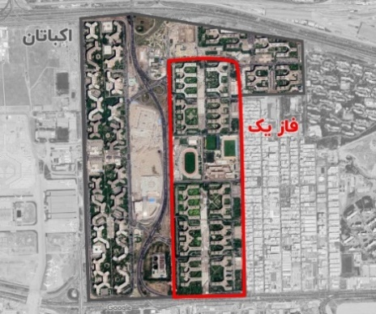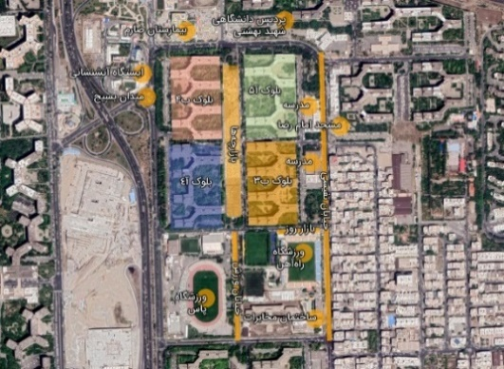
تصویر1- نقشه هوایی شهرک اکباتان و عوامل انتخابی موثر بر خوانایی شهرک. مأخذ: نگارندگان

3- روششناسی
از آن‌جا که این مقاله شامل موضوعات کیفی می‌باشد، از روش کتابخانهای-اسنادی برای گردآوری مطالب و مفاهیم مرتبط با موضوع در بخش نخست استفاده گردیده است. در بخش دوم، داده‌های مورد نیاز از طریق بازدید میدانی و روش پرسشنامه و تکنیک نقشۀ شناختی جمعآوری شده و در نهایت نتایج حاصل تحلیل کمی- آماری شده و عناصر نقشه‌های شناختی بانوان برای استنتاج سؤالات فرضیه مورد بررسی قرار گرفته است. این پژوهش توصیفی-تحلیلی است و درنهایت پس از جمع‌آوری اطلاعات، ارزیابی پایایی با استفاده از نرمافزار SPSS انجام شده و داده‌های پرسشنامه بر اساس درصد، تجزیه و تحلیل‌ شده‌است. نمودار شماره (۱) فرایند روش بررسی را نشان می‌دهد.

جمعآوری مبانی نظری مرتبط با موضوع
بررسی نظریات اندیشمندان و تدوین چهارچوب نظری
روش کتابخانهای -اسنادی

مشاهده و بازدید از محدوده
سنجش وضعیت و شناخت محدوده مورد مطالعه
جمعآوری داده‌های پرسشنامه از بانوان
جمعآوری نقشههای شناختی ترسیمی از بانوان
روش بازدید میدانی

تحلیل کمی داده‌های حاصل از پرسشنامه با استفاده از درصدگیری و مقایسه آن‌ّها و ارزیابی پایایی با استفاده از نرمافزار spss
تحلیل کیفی داده‌های حاصل از پرسشنامه و مقایسه آن‌ها
تحلیل داده‌های نقشههای ذهنی و استنتاج سؤالات فرضیه

روش روش توصیفی-تحلیلی

نمودار ۱- فرایند روش بررسی. مأخذ: نگارندگان

3-1- تعیین حجم نمونه
حجم نمونه در این پژوهش با استفاده از فرمول کوکران تعیین شده است اما به علت وضعیت موجود این تعداد کاهش پیدا کرده است:
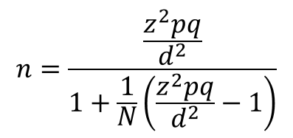
فرمول اصلی حجم نمونه: با سطح اطمینان 95 درصد. مأخذ: (دلاور، 1391)
3-2- حجم نمونه
باتوجه به جمعیت 15900 نفری فاز یک شهرک اکباتان (فلاحی و خدابندهلو، 1390)، دارا بودن 10 بلوک ساختمانی و انتخاب 3 بلوک به شکل تصادفی، جمعیت تقریبی جامعه آماری این پژوهش 4770 نفر می‌باشد، که طبق فرمول کوکران حجم نمونه 355 نفر تعیین گردید. اما به علت شرایط همه‌گیری ویروس کرونا، قرنطینه‌ی خانگی و عدم دسترسی و ارتباط با افراد این تعداد به 200 عدد کاهش پیدا کرد و این پرسشنامه‌ها به صورت تصادفی در اختیار بانوان در فاز یک شهرک اکباتان قرار گرفته‌است و جهت تجزیه و تحلیل وارد نرم افزار SPSS شده است. پرسشنامه مورد نظر محققان شامل 30 سوال است که متشکل از سه بخش: تستی و تشریحی و کروکی می‌باشد. سؤالات از سه قسمت اصلی تشکیل شده که قسمت اول آمادهسازی خواننده و آنالیز وضع موجود از نظر خوانایی و مسیریابی در دید بانوان پاسخ‌دهنده است. بخش دوم مولفه‌های مؤثر بر خوانایی بانوان در فاز یک شهرک اکباتان و بخش آخر تصویر ذهنی بانوان از فاز یک شهرک اکباتان می‌باشد.

۳-۳- سنجش پایایی و روایی پرسشنامه
برای تعیین پایایی پرسشنامه براساس روش منطقی تعیین روایی مبتنی بر محتوا، که در آن کمیت و کیفیت سؤالات از طریق خبرگان مورد بررسی قرار گرفت، استفاده شده و با استفاده از نرم افزارspss و بهکارگیری ضریب آلفای کرونباخ پایا گشته است.

۴- یافته‌ها
این ضریب بر اساس پرسشهای بررسی کننده میزان خوانایی برای 200 پرسشنامه اولیه برابر ۷۴۲/۰ محاسبه گردید که به دلیل بالاتر بودن آن از مقدار 0.7 نشاندهندهی پایایی ابزار مورد استفاده برای آزمون (پرسشنامه) است.
عوامل مؤثر بر خوانایی فضای شهری

مطالعات کتابخانهای و اسنادی
چه عواملی بر خوانایی بانوان در شهرک اکباتان مؤثر بوده و میزان پراکندگی عوامل در شهرک به چه میزان است؟
تصویر ذهنی، نقشه شناختی

نشانه
گره
راه
لبه
حوزه

حسی-معنایی
کالبدی
عملکردی
شناسایی عوامل خوانایی در شهرک اکباتان
روش میدانی و نرم افزار SPSS
بیمارستان صارم (نشانه، عملکردی-کالبدی) پارکینگ(حوزه،عملکردی)
خیابان نفیسی (راه، عملکردی) بازار روز (نشانه،عملکردی)
میدان بسیج (گره ارتباطی، عملکردی-کالبدی) مدارس (نشانه،عملکردی)
بازارچه (نشانه،گره،حوزه)(عملکردی،معنایی،کالبدی) خیابان ورزش(راه،عملکردی)
مسجد (نشانه)(عملکردی،معنایی،کالبدی) دانشگاه بهشتی(نشانه، عملکردی)
محوطه سازی و تقسیمات بلوک(حوزه و نشانه)(عملکردی،معنایی) مخابرات (نشانه،عملکردی)
کاربریهای خیابان نفیسی(نشانه، عملکردی) آتش نشانی (نشانه، عملکردی)
کاربریهای بازارچه (نشانه)(عملکردی،معنایی،کالبدی) ورزشگاه(نشانه،عملکردی)

تحلیل دادهها (تکینیک نقشه شناختی و پرسشنامه)
نتیجهگیری

دیاگرام 1- مدل مفومی و نظری پژوهش. مأخذ: نگارندگان
4-1- تحلیل داده‌ها
در این پژوهش با استفاده از روش پرسش‌نامه و تکنیک نقشه‌ی شناختی به بررسی خوانایی و عوامل موثر آن در بانوان و حوزه‌های آن در شهرک اکباتان پرداخته شده است. پرسش‌نامه‌های تهیه شده توسط ۲۰۰ نفر از بانوان در محدوده بلوک‌های ب۴، ب۳، آ۴ و آ۵ فاز یک شهرک اکباتان پر شده‌اند. ۵۹.۵ درصد از پاسخ‌دهندگان متأهل و بیشترین بازه سنی افراد با ۲۹ درصد مربوط به بانوان ۲۰ تا ۳۰ سال و ۲۷.۵ درصد بانوان بالای ۵۰ سال بوده‌اند. ۵۹.۵ درصد پاسخ‌دهندگان را بانوان بومی تشکیل می‌دهند و ۴۱.۵ درصد از پاسخ‌دهندگان بیش از ۱۰ سال در شهرک اکباتان ساکن بوده‌اند

جدول۷- آمار توصیفی افراد پاسخگو به پرسش نامه (ماخذ: نگارندگان)
مشخصات افراد |  | تعداد پاسخ گویان | درصد
جنسیت | زن | ۲۰۰ | ۱۰۰ ٪
تأهل | مجرد | ۸۱ | ۵/۴۰ ٪
تأهل | تاهل | ۱۱۹ | ۵/۵۹ ٪
سن | زیر ۲۰ سال | ۱۲ | ۶ ٪
سن | ۲۰-۳۰ سال | ۷۸ | ۳۹ ٪
سن | ۳۰-۴۰ سال | ۲۵ | ۵/۱۲ ٪
سن | ۴۰-۵۰ سال | ۳۰ | ۱۵ ٪
سن | بالای ۵۰ سال | ۵۵ | ۵/۲۷ ٪
وضعیت اسکان | بومی | ۱۱۹ | ۵/۵۹ ٪
وضعیت اسکان | شاغل در منطقه | ۴۷ | ۵/۲۳ ٪
وضعیت اسکان | غیر بومی | ۳۴ | ۱۷ ٪
میزان تحصیلات | زیر دیپلم | ۱۰ | ۵ ٪
میزان تحصیلات | دیپلم | ۳۸ | ۱۹ ٪
میزان تحصیلات | لیسانس | ۱۱۰ | ۵۵ ٪
میزان تحصیلات | فوق لیسانس | ۳۸ | ۱۹ ٪
میزان تحصیلات | دکتری | ۴ | ۲ ٪
مدت سکونت | کمتر از یک سال | 10 | ۵ ٪
مدت سکونت | کمتر از دوسال | 13 | ۵/۶ ٪
مدت سکونت | کمتر از ۵ سال | 16 | ۸ ٪
مدت سکونت | کمتر از ۱۰ سال | 44 | ۲۲ ٪
مدت سکونت | بیشتر از۱۰ سال | 83 | ۵/۴۱ ٪

4-2- تحلیل سوالات تستی
طبق بررسی و تحلیل پاسخ افراد در بخش اول سؤالات تستی، ۸۱.۵ درصد بانوان گفته‌اند هنگام تردد در شهرک دچار مشکل در مسیریابی نمی‌شوند و ۵۷.۵ درصد نیز در پرسشی گفته‌اند برای پیداکردن مسیر علامت و نشانه‌ای را در نظر نمی‌گیرند؛ اما ۷۱.۵ درصد در پرسش دیگری به وجود نشانه‌های مناسبی برای آدرس دادن در محل زندگی‌شان پاسخ مثبت داده‌اند. پاسخ بانوان به میزان استفاده از نشانه‌ها در مسیر ترددشان متغیر بوده و حدود ۳۱.۵ درصد آن‌ها به استفاده از نشانه‌ها به مقدار زیاد پاسخ داده‌اند. کمتر از نیمی از بانوان از مسیر و آدرس‌دهی ورودی شهرک تا بلوک خود راضی بوده‌اند و ۶۴.۵ بانوان دچار سردرگمی و گم‌کردن مسیر نمی‌شوند. همانطور که گفته شد اکثر پاسخ‌دهندگان و نمونه موردی از جامعه آماری، بومی و یا شاغل در منطقه بوده‌اند و افراد غیر بومی و یا افراد با مدت شناخت و سکونت کم، تعداد کمتری دارند. اکثر بانوانی که در پرسش‌ها، پاسخ به مشکل خوانایی شهرک داده‌ند از این افراد بوده‌اند. و در سوالی که مربوط به افراد ساکن در شهرک اکباتان است و ۷۴ درصد افراد بومی گفته‌اند به راحتی مسیر خود را پیدا می‌کنند.
جداول۸ و۹و۱۰- نتایج سوال‌های تستی بخش اول (ماخذ: نگارندگان)
موضوع سوال | بلی | درصد | خیر | درصد
دچار اشتباه شدن در پیداکردن مسیر در شهرک | ۳۷ | ۱۸.۵ | ۱۶۳ | ۸۱.۵
درنظر گرفتن نشانه و علامت برای پیداکردن مسیر در شهرک | ۸۵ | ۴۲.۵ | ۱۱۵ | ۵۷.۵
وجود نشانه و علامت در محل زندگی در شهرک اکباتان برای آدرس‌دهی | ۱۴۳ | ۷۱.۵ | ۵۷ | ۲۸.۵

موضوع سوال | خیلی کم | درصد | کم | درصد | متوسط | درصد | زیاد | درصد | خیلی زیاد | درصد
میزان استفاده از علامت و نشانه در مسیر تردد | ۲۹ | ۱۴.۵ | ۳۱ | ۱۵.۵ | ۶۰ | ۳۰ | ۶۳ | ۳۱.۵ | ۱۷ | ۸.۵
میزان رضایت از آدرس‌دهی از وروردی شهرک تا بلوک خود | ۲۲ | ۱۱ | ۳۹ | ۱۹.۵ | ۶۱ | ۳۰.۵ | ۶۷ | ۳۳.۵ | ۱۱ | ۵.۵
میزان رضایت از مسیر وروردی شهرک تا بلوک خود | ۱۵ | ۷.۵ | ۲۱ | ۱۰.۵ | ۵۱ | ۲۵.۵ | ۹۸ | ۴۹ | ۱۵ | ۷.۵
میزان سردرگمی و گم شدن هنگام پیداروی در مسیر | ۱۲۹ | ۶۴.۵ | ۵۱ | ۴۵.۵ | بی پاسخ | - | ۱۱ | ۵.۵ | ۹ | ۴.۵

سوال: در صورت مدت سکونت زیاد، در مسیر ورودی شهرک تا بلوک مسکونی خود | تعداد پاسخ | درصد
هر دفعه راه را اشتباه میکنم | ۵ | ۲.۵
به راحتی مسیر خود را پیدا میکنم | ۱۴۸ | ۷۴
نشانه ای درنظر گرفتم واگر آن نشانه نباشد مسیر را گم می‌کنم | ۴۷ | ۲۳.۵

در بخش بعدی سوالات تستی به بررسی مؤلفه‌های موثر خوانایی بانوان در شهرک اکباتان پرداخته شده است. باتوجه به تحلیل‌های انجام شده، مؤثرترین عوامل خوانایی بانوان در شهرک اکباتان بیمارستان صارم، خیابان نفیسی و میدان بسیج هستند که به ترتیب از نظر نوع مؤلفه‌ی خوانایی نشانه، راه و گره و در تقسیم‌بندی گونه خوانایی به ترتیب عملکردی- کالبدی، عملکردی و عملکردی- کالبدی هستند. این مؤلفه‌ها همه در خارج از بلوک‌های مسکونی قرار دارند. بهطور کلی تعداد بیشتری از مؤلفه‌های خوانایی موجود خارج از بلوک مسکونی قرار دارند و طبق تحلیل‌های انجام شده مؤثرتر نیز هستند. مولفه‌ی بازارچه و کاربری‌های بازارچه که در نزدیک و محدوده بلوک‌های مسکونی قرار دارند، چهارمین و دهمین مؤلفه‌ی مؤثر هستند؛ بازارچه‌ها را به علت نوع قرارگیری و فرم آن‌ها، از نظر نوع مولفه‌ی خوانایی، می‌توان هر سه مؤلفه‌ی خوانایی نشانه، حوزه و لبه درنظر گرفت و از نظر تقسیم‌بندی گونه خوانایی عملکردی- کالبدی- معنایی هستند. کاربری‌های بازارچه از نظر نوع مؤلفه‌ی خوانایی نشانه و در تقسیم‌بندی گونه خوانایی عملکردی هستند. مؤلفه‌های پارکینگ و محوطهسازی و تقسیمات بلوک‌ها که درون بلوک‌های مسکونی قرار دارند، یازدهمین و شانزدهمین یعنی آخرین مؤلفه مؤثر در خوانایی شهرک اکباتان هستند. این مؤلفه‌های درون بلوک‌های مسکونی که نسبت به دیگر مؤلفه‌ها تاثیر کمتری دارند از نظر مؤلفه‌ی خوانایی به ترتیب حوزه، حوزه و نشانه و در تقسیم‌بندی گونه خوانایی عملکردی و عملکردی- معنایی هستند.

کاربری | خیلی کم | درصد | کم | درصد | متوسط | درصد | زیاد | درصد | خیلی زیاد | درصد | نوع مولفه‌ی خوانایی | گونه خوانایی  (کالبدی- عملکردی- معنایی)
بیمارستان صارم | ۱۲ | ۶ | ۱۲ | ۶ | ۳۰ | ۱۵ | ۱۱۰ | ۵۵ | ۳۸ | ۱۸ | نشانه | عملکردی- کالبدی
خیابان نفیسی | ۱۳ | ۶.۵ | ۱۵ | ۷.۵ | ۳۳ | ۱۶.۵ | ۹۹ | ۴۹.۵ | ۴۰ | ۲۰ | راه | عملکردی
میدان بسیج | ۱۲ | ۶ | ۱۹ | ۹.۵ | ۵۸ | ۲۹ | ۸۲ | ۴۱ | ۲۹ | ۱۴.۵ | گره ارتباطی | عملکردی- کالبدی
بازارچه | ۹ | ۴.۵ | ۲۳ | ۱۱.۵ | ۸۸ | ۴۴ | ۶۹ | ۳۴.۵ | ۱۱ | ۵.۵ | نشانه، گره و حوزه | عملکردی- معنایی- کالبدی
ورزشگاه | ۲۰ | ۱۰ | ۵۱ | ۲۵.۵ | ۵۶ | ۲۸ | ۵۴ | ۲۷ | ۱۹ | ۹.۵ | نشانه | عملکردی
کاربری‌های خیابان نفیسی | ۱۲ | ۶ | ۵۷ | ۲۸.۵ | ۶۹ | ۳۴.۵ | ۴۳ | ۲۱.۵ | ۹ | ۴.۵ | نشانه | عملکردی
آتش نشانی | ۱۶ | ۸ | ۶۱ | ۳۰.۵ | ۷۳ | ۳۶.۵ | ۳۱ | ۱۵.۵ | ۱۹ | ۹.۵ | نشانه | عملکردی
مخابرات | ۱۵ | ۷.۵ | ۳۸ | ۱۹ | ۸۹ | ۴۴.۵ | ۱۵ | ۷.۵ | ۴۳ | ۲۱.۵ | نشانه | عملکردی
دانشگاه بهشتی | ۲۸ | ۱۴ | ۷۴ | ۳۷ | ۶۷ | ۳۳.۵ | ۱۶ | ۸ | ۱۵ | ۷.۵ | نشانه | عملکردی
کاربری‌های بازارچه | ۳۶ | ۱۸ | ۸۹ | ۴۴.۵ | ۲۸ | ۱۴ | ۳۶ | ۱۸ | ۱۱ | ۵.۵ | نشانه | عملکردی
پارکینگ | ۳۹ | ۱۹.۵ | ۷۴ | ۳۷ | ۶۷ | ۳۳.۵ | ۱۵ | ۷.۵ | ۵ | ۲.۵ | حوزه | عملکردی
بازار روز | ۵۶ | ۲۸ | ۲۹ | ۱۴.۵ | ۷۳ | ۳۶.۵ | ۲۳ | ۱۱.۵ | ۱۹ | ۹.۵ | نشانه | عملکردی
مدارس | ۵۳ | ۲۶.۵ | ۵۳ | ۲۶.۵ | ۳۶ | ۱۸ | ۳۵ | ۱۷.۵ | ۲۳ | ۱۱.۵ | نشانه | عملکردی
خیابان ورزش | ۶۳ | ۳۱.۵ | ۵۱ | ۲۵.۵ | ۵۷ | ۲۸.۵ | ۱۹ | ۹.۵ | ۱۰ | ۵ | راه | عملکردی
مسجد | ۷۶ | ۳۸ | ۶۱ | ۳۰.۵ | ۳۱ | ۱۵.۵ | ۲۵ | ۱۲.۵ | ۷ | ۳.۵ | نشانه | عملکردی- معنایی- کالبدی
محوطه سازی و تقسیمات بلوک | ۷۳ | ۳۶.۵ | ۵۷ | ۲۸.۵ | ۵۱ | ۲۵.۵ | ۱۵ | ۷.۵ | ۴ | ۲ | حوزه و نشانه | عملکردی- معنایی
جدول۱۱- نتایج سؤال‌های تستی مؤلفه‌های موثر خوانایی شهرک اکباتان (مأخذ: نگارندگان)
4-3- تحلیل سوالات تشریحی
در تحلیل پرسش‌های تشریحی بخش دوم پرسش‌نامه، در پرسش نشانه‌های مورد استفاده توسط افرادی که از نشانه‌ها برای مسیریابی در شهرک اکباتان استفاده می‌کنند، بیشترین پاسخ‌ها مربوط به استفاده از بیمارستان صارم، میدان بسیج و پردیس دانشگاه شهید بهشتی است، که از نظر نوع مؤلفه‌ی خوانایی به ترتیب نشانه، گره ارتباطی و نشانه و در تقسیم‌بندی گونه خوانایی عملکردی- کالبدی، عملکردی و عملکردی هستند. این فضاها در بیرون از محدوده‌ی بلوک‌های مسکونی قرار دارند؛ در پاسخ‌ها نشانه‌‌ای که در محدوده و فضای نزدیک بلوک‌های مسکونی قرار داشته باشد، بازارچه‌ها هستند که چهارمین مؤلفه ذکر شده از نظر تعداد تکرار در پاسخ‌‌ها ست. همانطور که گفته ‌شد بازارچه‌ها را به علت نوع قرارگیری و فرم آن‌ها، از نظر نوع مؤلفه‌ی خوانایی، می‌توان هر سه مولفه‌ی خوانایی نشانه، حوزه و لبه درنظر گرفت و از نظر تقسیم‌بندی گونه خوانایی عملکردی- کالبدی- معنایی هستند .تابلوها و علائم، تقسیمات داخل بلوک‌ها و شماره‌گذاری آن‌ها و پارکینگ‌ها، مؤلفه‌های ذکر شده‌ای هستند که می‌توان آن‌ها را برای داخل بلوک‌های مسکونی در نظر گرفت؛ که فقط به تعداد بسیار کمی در پاسخ‌ها تکرار شده‌اند؛ و از نظر نوع مؤلفه‌ی خوانایی نشانه و حوزه و در تقسیم‌بندی گونه خوانایی کالبدی، عملکردی، معنایی و عملکردی هستند.
در پاسخ به پرسش عوامل گم‌کردن مسیر در شهرک اکباتان، بیشترین تکرار پاسخ‌ها، به ترتیب شباهت بلوک‌ها و ساختمان‌ها و نبود تابلو و علائم کافی و مناسب است. در پرسش پیشنهاد برای بهبود مسیریابی در شهرک اکباتان، بیشترین تعداد تکرار پیشنهادها، به ترتیب استفاده از تابلوها و علائم و مشخص و شاخص کردن بلوک‌ها و فازها‌ی مختلف است. در سوال دیگری مبنی بر ذکر مؤلفه‌ای که فرد در آدرس‌دهی استفاده می‌کند و در پرسش‌نامه گفته نشده؛ کم‌تر از ۱۰ درصد افراد استفاده تقسیمات شهرک را ذکر کرده‌بودند که در دیگر سوالات تشریحی و کروکی هم ذکر و بررسی شده‌اند.

جدول1۲- نتایج تحلیل سوالهای تشریحی مربوط به نشانه‌های مورد استفاده در شهرک اکباتان (مأخد: نگارندگان)
مؤلفه‌های نام برده شده در پاسخ سوالات تشریحی به عنوان نشانه‌های مورد استفاده در شهرک اکباتان | تعداد تکرار در پاسخ سوالات تشریحی | درصد تعداد تکرار پاسخ نسبت به کل پرسشنامه‌ها سوالات تشریحی | نوع مولفه‌ی خوانایی | گونه خوانایی  (کالبدی- عملکردی- معنایی)
بیمارستان صارم | 55 | ۲۷.۵ ٪ | نشانه | عملکردی- کالبدی
میدان بسیج | 37 | ۱۸.۵ ٪ | گره | عملکردی
پردیس دانشگاه شهید بهشتی | 29 | ۱۴.۵ ٪ | نشانه | عملکردی
بازارچه‌های درون بلوک‌ها | 28 | ۱۴ ٪ | نشانه، حوزه و لبه | عملکردی- کالبدی- معنایی
مدارس شهرک اکباتان | 21 | ۱۰.۵ ٪ | نشانه | عملکردی- کالبدی- معنایی
تابلوها و علائم | 20 | ۱۰ ٪ | نشانه | کالبدی
تقسیمات و شماره‌گذاری داخل بلوک‌ها | 12 | ۶ ٪ | نشانه و حوزه | عملکردی- معنایی
ورزشگاه راه‌آهن و پاس | 7 | ۳.۵ ٪ | نشانه | عملکردی
ساختمان سازمان مخابرات | 4 | ۲ ٪ | نشانه | عملکردی
پارکینگ‌ها | 3 | ۱.۵ ٪ | حوزه | عملکردی

جدول ۱۳- نتایج تحلیل سؤال تشریحی عوامل گم کردن مسیر در شهرک اکباتان (مأخذ: نگارندگان)
مؤلفه‌های نام برده شده در پاسخ سؤال تشریحی به عنوان عوامل گم کردن مسیر در شهرک اکباتان | تعداد تکرار در پاسخ سوالات تشریحی | درصد تعداد تکرار پاسخ نسبت به کل پرسشنامه‌ها سوالات تشریحی
شباهت بلوک‌ها و ساختمان‌ها | 81 | ۴۰.۵ ٪
نبود تابلو و علائم کافی و مناسب | 45 | ۲۲.۵ ٪
عدم آشنایی با شهرک و تقسیمات آن | ۳۲ | ۱۶ ٪
مشخص نبودن بلوک‌ها و فازها‌ی مختلف | 17 | ۸.۵ ٪
نوع شماره‌گذاری بلوک | 5 | ۲.۵ ٪
نبود نشانه | 4 | ۲ ٪

جدول 1۴- نتایج تحلیل سوال تشریحی پیشنهاد برای بهبود مسیریابی در شهرک اکباتان (مأخد: نگارندگان)
مؤلفه‌های نام برده شده در پاسخ سوال تشریحی به عنوان پیشنهاد برای بهبود مسیریابی در شهرک اکباتان | تعداد تکرار در پاسخ سؤالات تشریحی | درصد تعداد تکرار پاسخ نسبت به کل پرسشنامه‌ها سوالات تشریحی
استفاده از تابلوها و علائم | 67 | ۳۳.۵ ٪
مشخص و شاخص کردن بلوک‌ها و فازها‌ی مختلف | 41 | ۲۰.۵ ٪
استفاده از نشانه‌ها | 35 | ۱۷.۵ ٪

4-4- تحلیل کروکی‌ها و نقشه‌های ذهنی
در انتهای پرسش‌نامه از بانوان خواسته شد تا یک کروکی از محدوده‌ای در فاز یک اکباتان رسم کنند. در تحلیل این بخش از پرسش‌نامه، این کروکی بهعنوان نقشه‌ی ذهنی بانوان برای تحلیل چگونگی درک بانوان از سامان فضایی مکان، تحلیل مؤلفه‌های مؤثر در خوانایی بانوان در شهرک اکباتان و نحوه‌ی پراکندگی آن عوامل بررسی شده است.
در بین ۲۰۰ پرسش‌نامه تهیه شده توسط بانوان، ۸۴ نفر نتوانستند کروکی رسم کنند و یا تعداد کمی از افراد فقط چند خط رسم کردند که در آن خطوط، خطوط کلی، مسیر‌ها و میدان برداشت می‌شود. در بین این ۸۴ نفر که درک مناسبی از سامان فضایی مکان نداشتند، بیش از نیمی از افراد غیر بومی و یا مدت سکونت کمتر از ۲ سال داشته‌اند. در ۱۱۲ پرسشنامه دیگر، افراد توانستند کروکی مورد قبول‌تری رسم کنند و این کروکی‌ها طیفی از یک کروکی فقط با نام بردن تعدادی فضا و کشیدن خطوطی تا یک کروکی دقیق‌تر دارند. در بین این ۱۱۲ نفر، بیش از ۹۰ درصد افراد بومی و مدت سکونت از ۵ تا بیش از ۱۰ سال داشته‌اند.
در ۱۱۲ کروکی رسم شده، نوشتن اسم و رسم خطوط کلی و خارجی محدوده‌های بلوک‌ها، میدان بسیج و خیابان نفیسی (خیابان اصلی اکباتان) به ترتیب بیشترین تعداد تکرار را در کروکی‌ها داشته‌اند. که از نظر نوع مؤلفه‌ی خوانایی به ترتیب حوزه، گره ارتباطی و راه و در تقسیم‌بندی گونه خوانایی عملکردی- معنایی و عملکردی هستند. این مولفه‌ها تا خارج از محدوده‌های بلوک‌های مسکونی قرار دارند و در کروکی‌ها رسم شده‌اند. نوشتن اسم و رسم بازارچه‌ها و کاربری‌های داخل بازارچه‌ها که به ترتیب از نظر تعداد تکرار در کروکی‌ها بعد از این مولفه‌ها و به عنوان چهارمین مؤلفه و شانزدهیم مولفه در جدول قرار دارند؛

جدول ۱۵- نتایج تحلیل کروکی‌ها و نقشه‌های ذهنی (مأخد: نگارندگان)
مؤلفه‌های نام برده شده و کشیده شده در نقشه‌های ذهنی | تعداد تکرار در نقشه‌های ذهنی | درصد تعداد تکرار نسبت به کل پرسشنامه‌ها | نوع مؤلفه‌ی خوانایی | گونه خوانایی  (کالبدی- عملکردی- معنایی)
بلوک‌ها | 77 | ۳۸.۵ ٪ | حوزه | عملکرد- معنایی
میدان بسیج | 72 | ۳۶ ٪ | گره | عملکردی
خیابان نفیسی | ۷1 | ۳۵.۵ ٪ | راه | عملکردی
بازارچه‌ها | 64 | ۳۲ ٪ | نشانه، حوزه و لبه | عملکردی- معنایی- کالبدی
بیمارستان صارم | 43 | ۲۱.۵ ٪ | نشانه | عملکردی- کالبدی
تقسیمات داخل بلوک‌ها | 36 | ۱۸ ٪ | حوزه و لبه | عملکردی- معنایی
ورزشگاه پاس و راه‌آهن | 25 | ۱۲.۵ ٪ | نشانه | عملکردی
خیابان ورزش | 21 | ۱۰.۵ ٪ | راه | عملکردی
پردیس دانشگاه شهید بهشتی | 21 | ۱۰.۵ ٪ | نشانه | عملکردی
پارکینگ‌ها | 20 | ۱۰ ٪ | حوزه | عملکردی
مدارس شهرک اکباتان | 17 | ۸.۵ ٪ | نشانه | عملکردی- کالبدی- معنایی
فاز سه | 11 | ۵.۵ ٪ | حوزه | عملکردی
ساختمان سازمان مخابرات | 5 | ۲.۵ ٪ | نشانه | عملکردی
آتشنشانی | 4 | ۲ ٪ | نشانه | عملکردی
کاربری‌های بازارچه‌ها | 3 | ۱.۵ ٪ | نشانه | عملکردی
مسجد امام رضا | 3 | ۱.۵ ٪ | نشانه | عملکردی- معنایی- کالبدی

جدول ۱۶- نمونه‌هایی از کروکی‌ها و نقشه‌ذهنی‌های ترسیم شده توسط پاسخ‌دهندگان (مأخذ: نگارندگان)
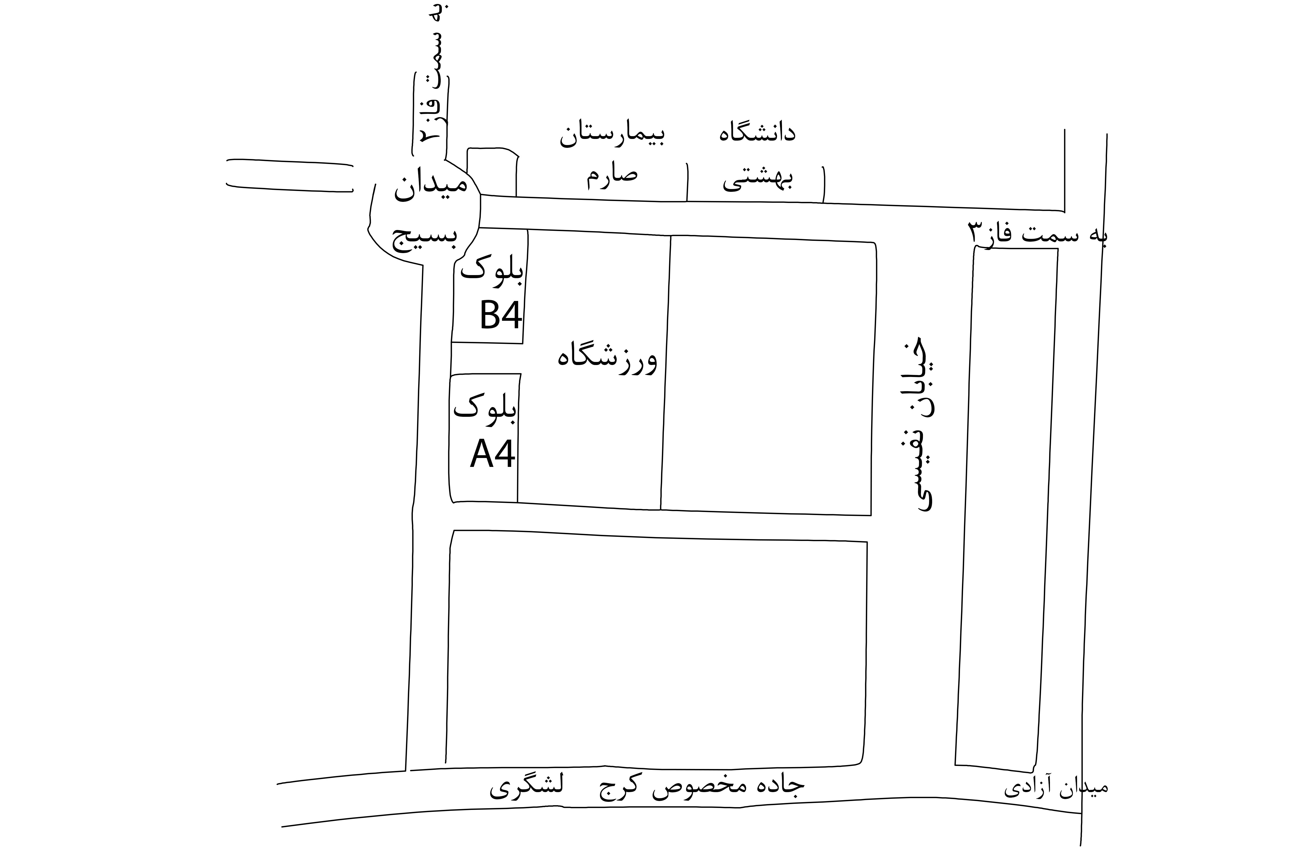 | 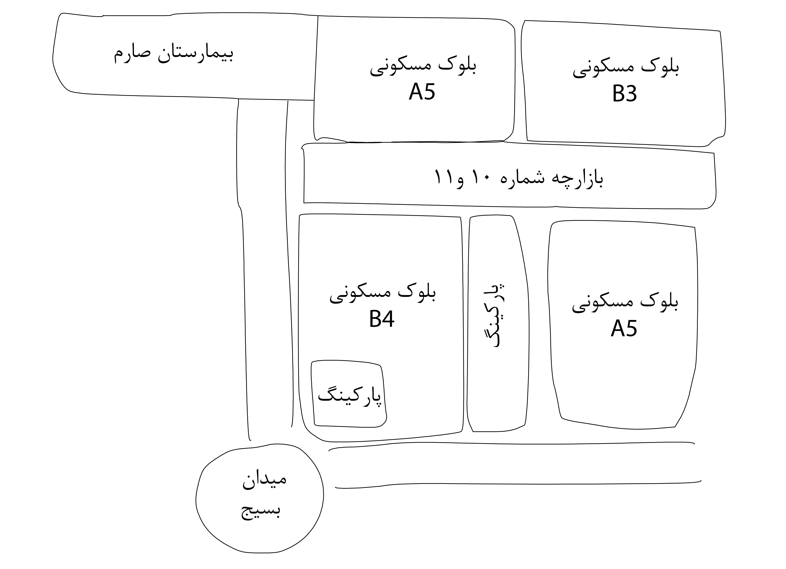
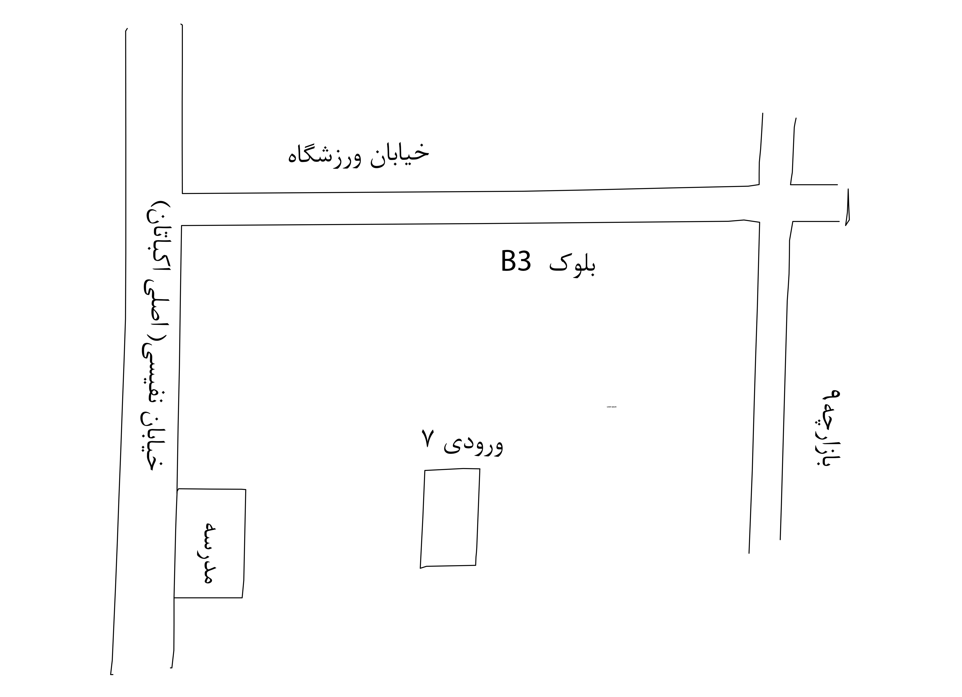 | 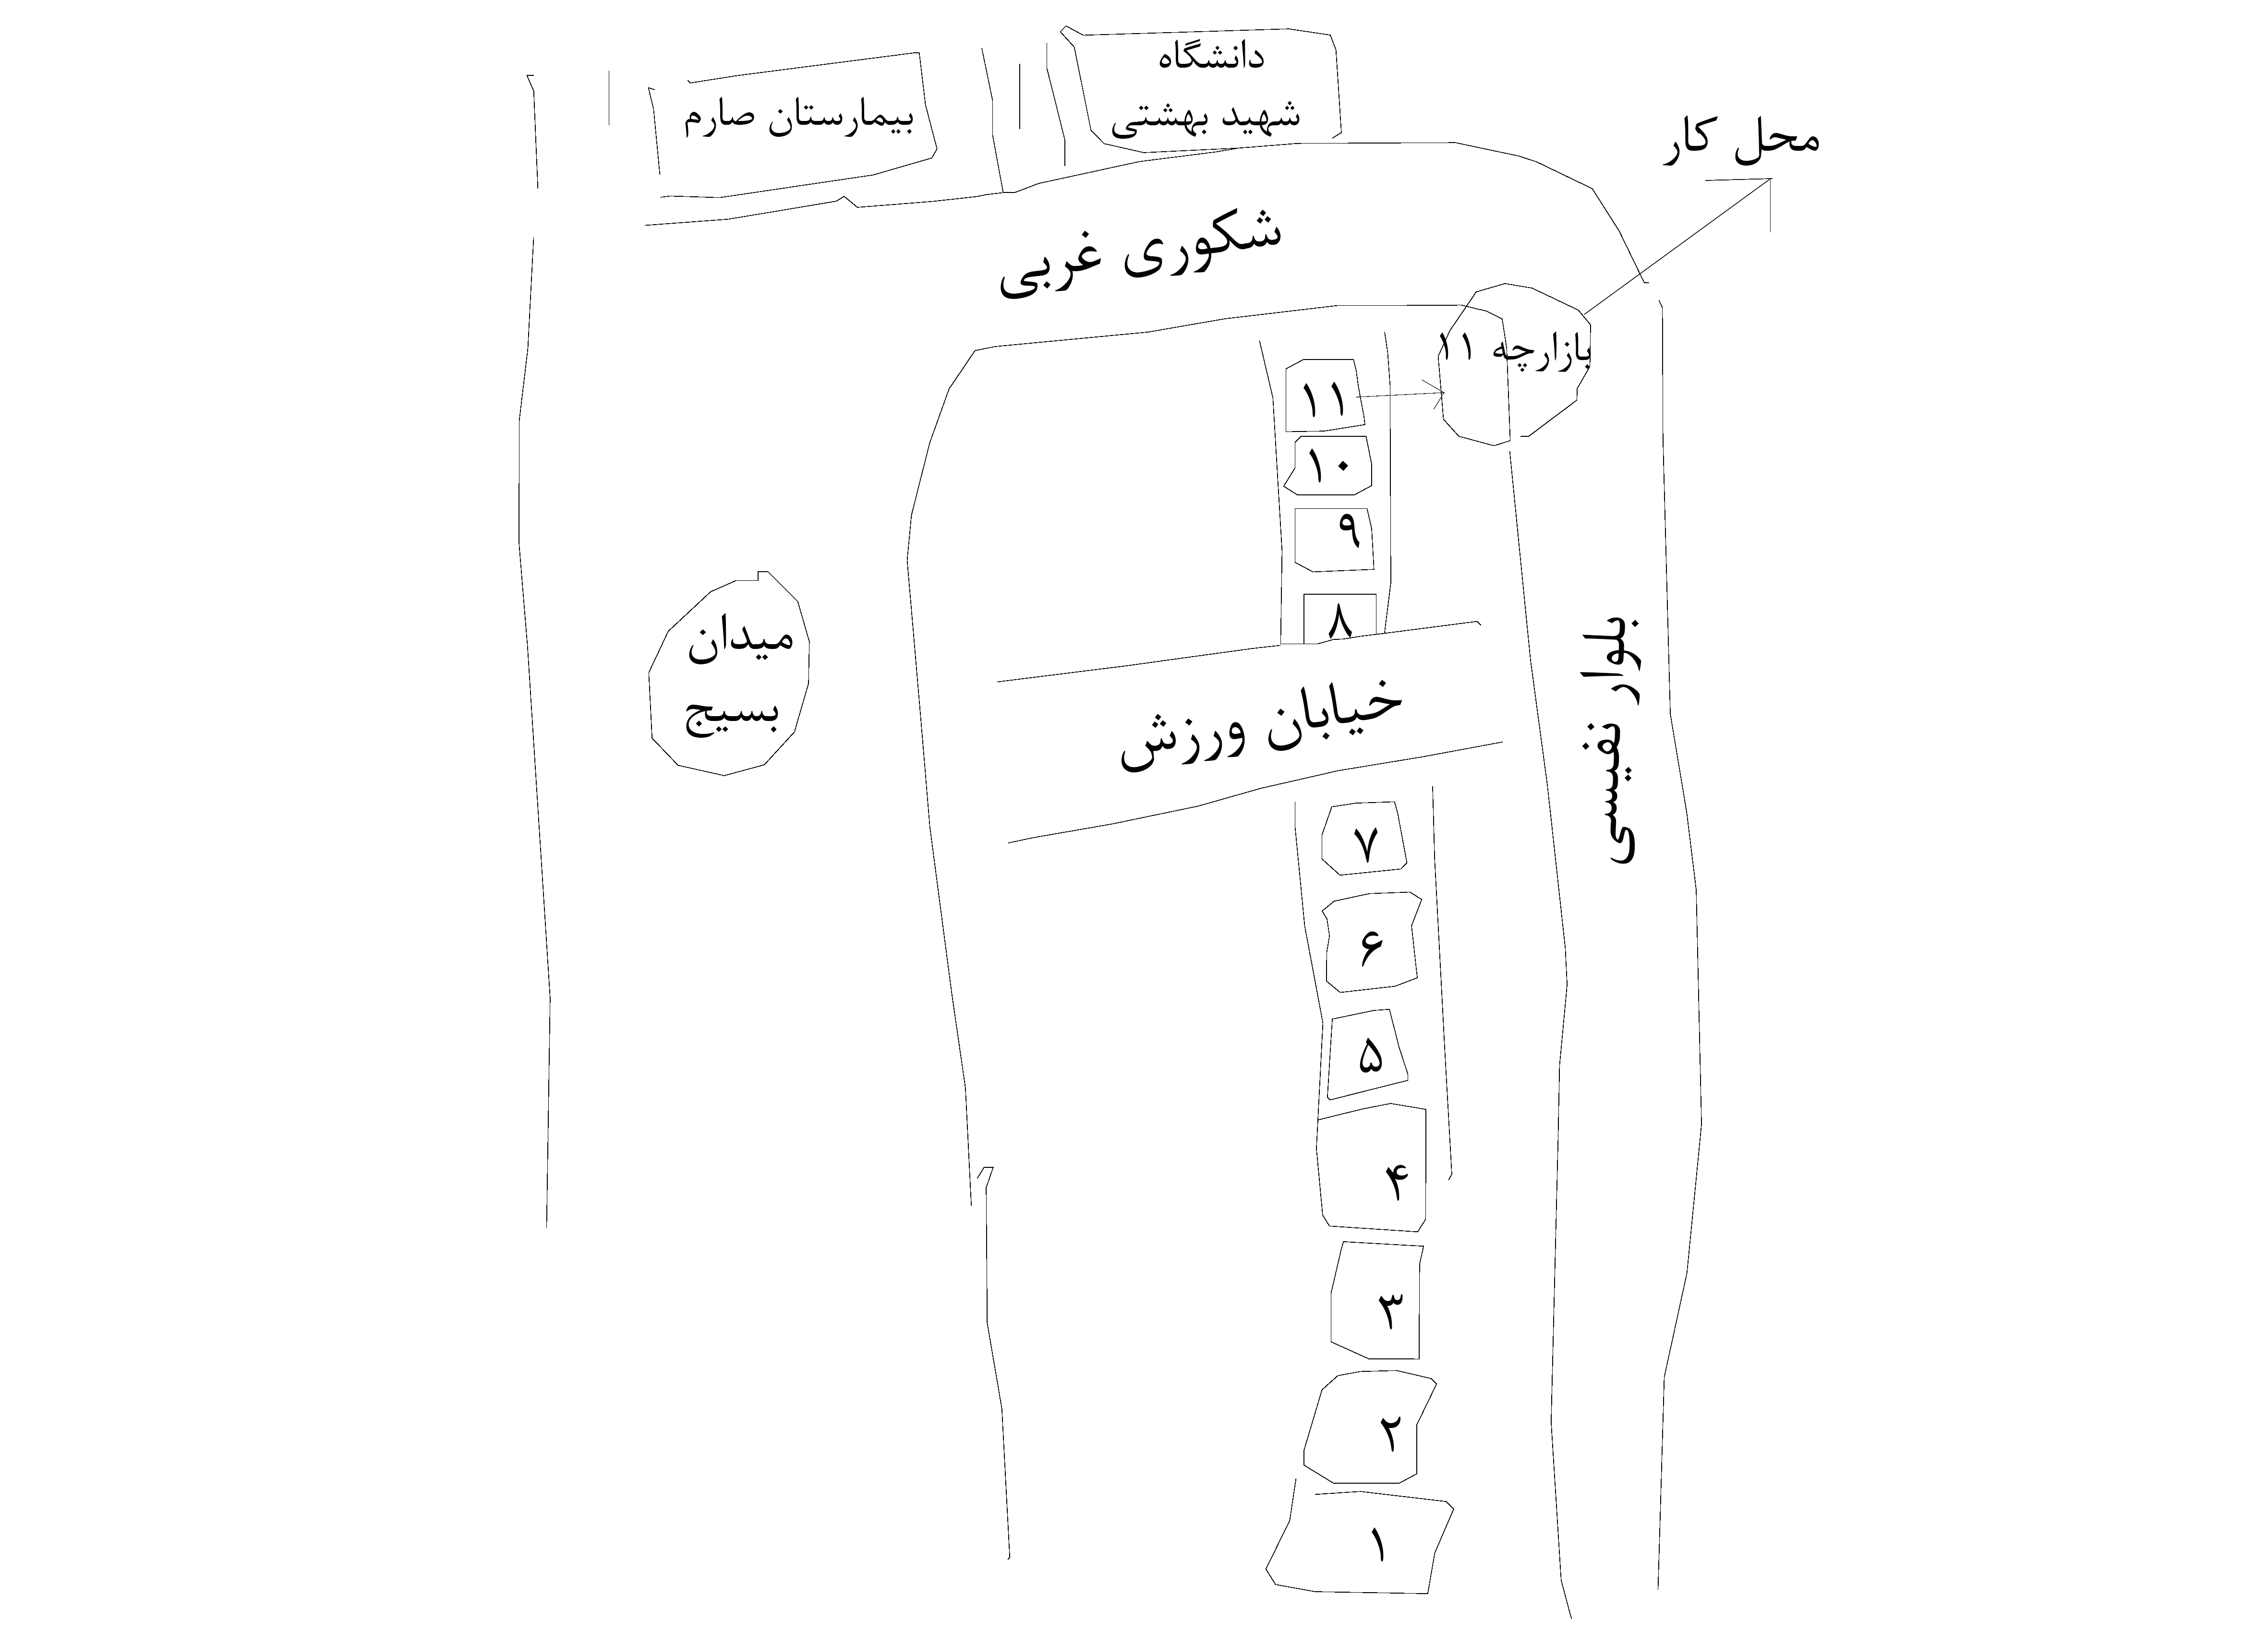
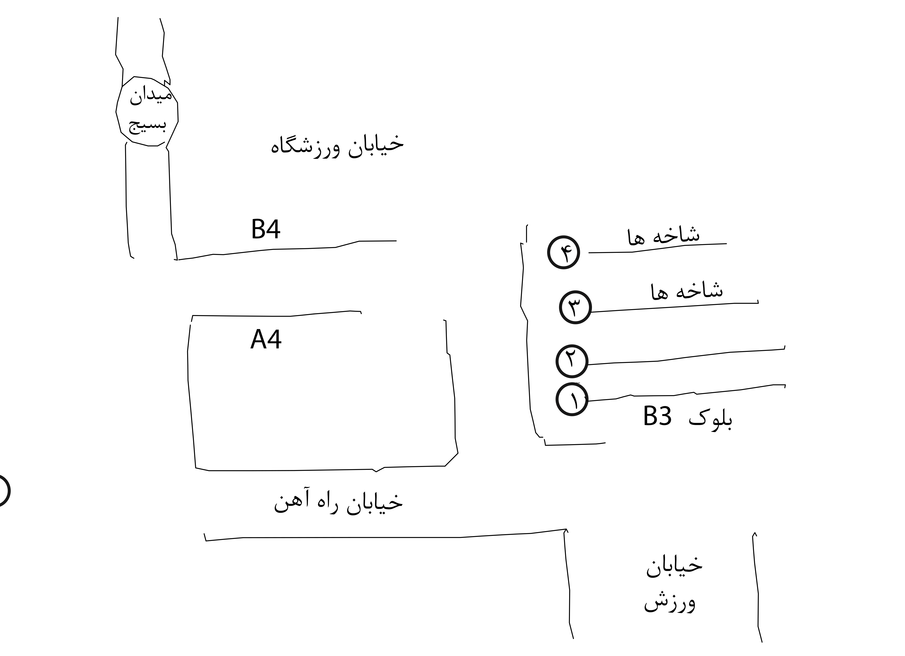 | 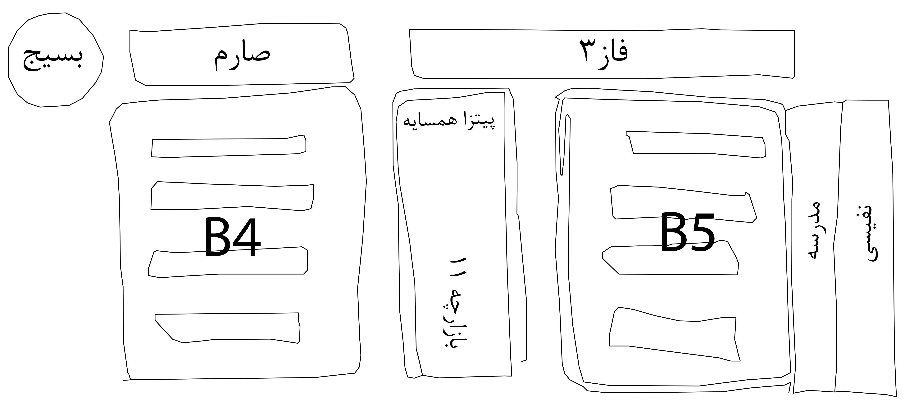
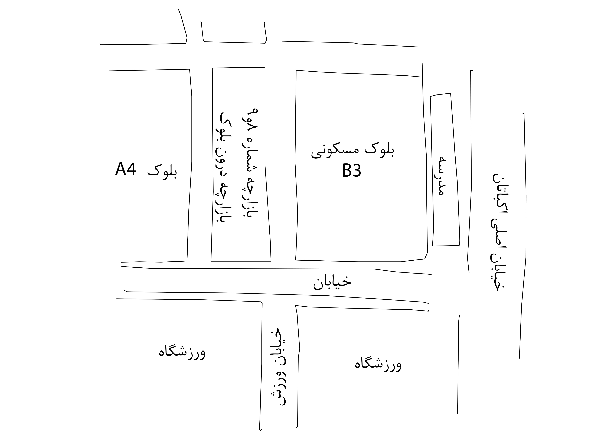 | 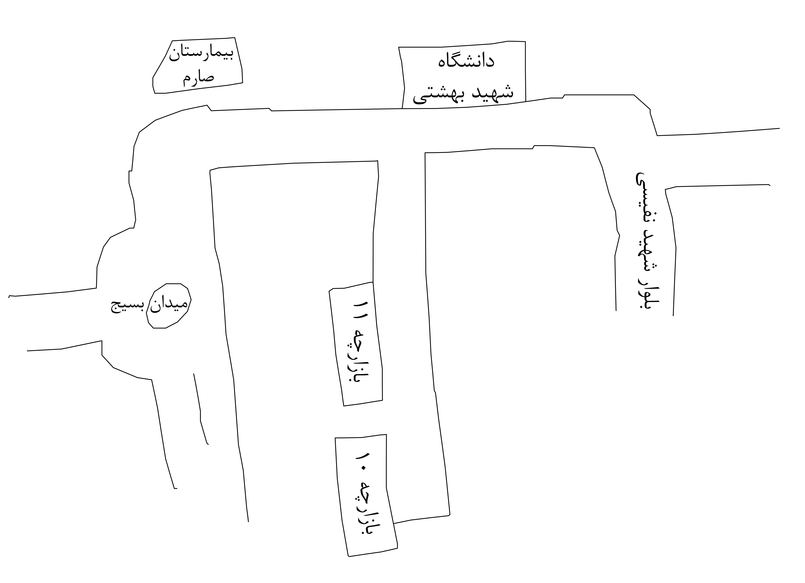

در محدوده و فضای نزدیک بلوک‌های مسکونی قرار دارند؛ و همانطور که گفته‌شد، بازارچه‌ها را به علت نوع قرارگیری و فرم آن‌ها، از نظر نوع مؤلفه‌ی خوانایی، می‌توان هر سه مؤلفه‌ی خوانایی نشانه، حوزه و لبه درنظر گرفت و از نظر تقسیم‌بندی گونه خوانایی عملکردی- کالبدی- معنایی هستند مؤلفه‌هایی که در داخل بلوک‌های مسکونی قرار دارند و در کروکی‌ها رسم شده‌اند، تقسیمات داخل بلوک‌ها و پارکینگ‌ها هستند و از نظر مولفه‌های خوانایی نشانه و حوزه و در تقسیمبندی گونه خوانایی عملکردی-معنایی و عملکردی هستند؛ که به تعداد کمی در کروکی‌ها تکرار شده‌اند و در جدول ششمین و دهیمین مولفه هستند. بقیه عناوین ذکر شده و یا مولفه‌های رسم شده در کروکی‌ها با تعداد تکرار مختلف در خارج از بلوک‌های مسکونی هستند و به جز دو مولفه گفته شده در تعداد بسیار کمی از کروکی‌ها، در بقیه کروکی‌ها داخل بلوک‌های مسکونی مولفه‌ای نشان‌دهنده از خوانایی و درک سامان فضایی رسم نشده و نام برده نشده است.

5- بحث و نتیجهگیری
نمونه موردی این پژوهش از جامعه آماری نشان داد که تعداد بانوانی که در طول روز در محل حضور دارند، بسیار بیشتر از بانوانی است که غیر‌بومی و یا باشناخت و سابقه کم از محل هستند. طبق تحلیل‌ها اکثر بانوان بومی، باسابقه و شناخت کافی از شهرک اکباتان مشکلی با خوانایی، مسیر‌یابی و آدرس‌دهی شهرک اکباتان ندارند؛ اما اکثر بانوان غیر‌بومی و با شناخت کم از شهرک اکباتان در مسیریابی و خوانایی دچار مشکل‌ می‌شوند. بانوان بومی و باسابقه و شناخت زیاد به یک تصویر ذهنی از شهرک اکباتان و مؤلفه‌های خوانایی و درک سامان فضایی آن رسیده‌اند و این عوامل و نحوه مسیریابی شهرک اکباتان در ذهن آن‌ها نقش بسته است. بهطوری که مسیریابی آن‌ها به صورت ناخودآگاه انجام می‌شود و هنگام صحبت از نحوه‌ی آن به این مولفه‌ها اشاره نمی‌کنند اما به همه‌ی نشانه‌ها و عوامل مؤثر بر خوانایی شهرک شناخت دارند و هنگام آدرس‌دهی به افراد دیگر از آن‌ها استفاده می‌کنند.
باتوجه به تحلیل‌های همه‌ی انواع سوا‌ل‌ها و تکنیک‌های تستی، تشریحی و کروکی‌ها، مؤثرترین مؤلفه‌های خوانایی بانوان در شهرک اکباتان، میدان بسیج، بیمارستان صارم و خیابان نفیسی است. که به ترتیب از نظر نوع مولفه‌ی خوانایی گره، نشانه و راه و در تقسیم‌بندی گونه خوانایی به ترتیب عملکردی- کالبدی، عملکردی- کالبدی و عملکردی هستند؛ که نشان‌دهنده اهمیت نقش عملکردی آن‌ها در خوانایی بانوان دارد. این مؤلفه‌ها همه در خارج از بلوک‌های مسکونی قرار دارند. مولفه‌ی بازارچه مؤلفه‌های مؤثر در محدوده بلوک‌های مسکونی است؛ نوع مؤلفه‌ی خوانایی آن‌ نشانه- حوزه- لبه و در تقسیم‌بندی گونه خوانایی عملکردی- کالبدی- معنایی است. مؤلفه‌های پارکینگ و محوطهسازی و تقسیمات بلوک‌ها درون بلوک‌های مسکونی قرار دارند. این مؤلفه‌های درون بلوک‌های مسکونی که نسبت به دیگر مؤلفه‌ها تاثیر کمتری دارند از نظر مؤلفه‌ی خوانایی به ترتیب حوزه، حوزه و نشانه و در تقسیم‌بندی گونه خوانایی عملکردی و عملکردی- معنایی هستند. طبق تحلیل‌های انجام شده بهطور کلی تعداد بیشتری از مولفه‌های خوانایی موجود در شهرک اکباتان برای بانوان، خارج از بلوک‌های مسکونی قرار دارند و این مولفه‌ها نسبت به مؤلفه‌های درون محدوده بلوک مسکونی و داخل بلوک مسکونی مؤثرتر نیز هستند. بهطوری که هرچه به مرکز بلوک‌های مسکونی نزدیک می‌شویم تعداد مؤلفه‌های خوانایی برای بانوان کم‌تر و تأثیر آن‌ها کم‌تر و کم‌رنگ‌تر می‌شود. به همین دلیل می‌توان خوانایی شهرک اکباتان برای بانوان را به حوزه‌هایی تقسیم کرد. حوزه‌ها‌ی بیرون از بلوک‌های مسکونی خوانایی قابل قبولی دارند، در محدوده بلوک‌های مسکونی خوانایی متوسط و داخل بلوک‌های مسکونی خوانایی دچار مشکل است. باتوجه به عملکردی بودن بیشتر عوامل مؤثر، می‌توان با تقویت این نقطه قوت و ایجاد و تقویت گونه‌های خوانایی کالبدی و معنایی که کم‌رنگ هستند، به خصوص در حوزه‌های دارای خوانایی کم، خوانایی را افزایش داد. با توجه به بررسی و تحلیل دیدگاه اکثر پاسخ‌دهندگان، راهکارهای ایجاد و تقویت تفاوت‌ها، گوناگونی‌ها و خوانایی کالبدی به نحو استفاده از تابلوها و علائم و مشخص و شاخص کردن بلوک‌ها و فازها‌ی مختلف برای بهبود خوانایی شهرک اکباتان موثر خواهد بود. در راستای یافته‌های این پژوهش می‌توان با تقویت عوامل موثر در خوانایی بانوان در شهرک اکباتان و با ارائه راهکارهایی برای ایجاد و تقویت عوامل خوانایی دیگر و به‌خصوص در محدوده‌های دچار مشکل خوانایی، این کیفیت شهری مهم که نقش بهسزایی در فهم افراد از محیط و درک سامان فضایی دارد، را در شهرک اکباتان تقویت کرد.

6- تقدیر و تشکر
این مقاله در خلال درس روانشناسی محیط نگارندگان با نویسنده دوم در پردیس فارابی دانشگاه هنر تهران نگارش یافته و به جهت مطالعات میدانی، نویسندگان بر خود لازم می‌دانند مراتب تشکر صمیمانه خود را از اهالی و ساکنین محله اکباتان تهران که ما را در انجام و ارتقای کیفی این پژوهش یاری دانند، اعلام نمایند.

7- منابع
- استاد غفاری، ص. (1395). بازآفرینی شهری خوانایی-محوری، رویکردی به تجدیدحیات شکلی و محتوایی ساخت اصلی. فصلنامه مطالعات شهری، 4(17)، 29-40.
- استیونسون، د. (۲۰۰۳). شهرها و فرهنگهای شهری. ترجمه پناهی، ر. و احمد ا. )۱۳۸۸(. تهران: مرکز مطالعاتی و تحقیقاتی شهرسازی و معماری.
- اکبری، ر.، و پاک بنیان، س. (1391). تأثیر کالبد فضاهای عمومی بر احساس امنیت اجتماعی زنان (نمونه موردی: محله نارمک و شهرک اکباتان شهر تهران). فصلنامه معماری و شهرسازی (هنرهای زیبا)، 17 (2)، 53-64.
- بندرآباد، ع. (1397). جنسیت و تفاوت در ادراک محیط شهری؛ انگارهها و معیارها. فصلنامه جغرافیا، 16 (59)، 109-123.
- بینیاز، ف.، و حنایی، ت. (1395). بازشناسی عناصر مؤثر بر خوانایی در ادراک بزرگسالان. فصلنامه مطالعات شهری، 6 (23)، 17-28.
- پاکزاد، جهانشاه (۱۳۸۹). سیر اندیشه‌های شهرسازی (۲). تهران: آرمانشهر.
- پاکزاد، ج.، و بزرگ، ح. (1391). الفبای روانشناسی محیط برای طراحان. تهران: آرمانشهر.
- پورحسین روشن، ح.، و داداشپور، ه. (1397). ادراک معنایی بانوان از فضاهای شهری پس از طرح توسعه با استفاده از نظریه زمینهای. فصلنامه علمی پژوهشی زن و فرهنگ، (36)، 101-115.
- تانکیس، ف. (۲۰۰۵). فضا، شهر و نظریۀ اجتماعی: مناسبات اجتماعی و شکلهای شهری. ترجمه پارسی، ح. و افلاطونی، آ. )۱۳۸۸(. تهران: دانشگاه تهران.
- جهانگیری، ج.، و مساوات، ا. (1392). بررسی عوامل موثر بر امنیت اجتماعی زنان مورد مطالعه: زنان 15-40 سال شهر شیراز. پژوهشهای راهبردی مسائل اجتماعی ایران (پژوهشهای راهبردی امنیت و نظم اجتماعی)، 2 (2)، 41-55.
- حبیب، ف.، سهرابیان، گ.، و ماجدی، ح. (1397). تبیین مؤلفههای ایمنی و خوانایی منظر شبانه شهر. فصلنامه مدیریت شهری، ۱4(51)، 399-412.
- خامه، م.، اعتصام، ا.، و شاهچراغی، آ. (1393). واکاوی فرایندهای راهیابی و مسیریابی کار آمد در شهرهای گذشته ایران. نشریۀ علمی باغ نظر، 13(41)، 67-82.
- دلاور، ع. (۱۳۹۱). مبانی نظری و علمی پژوهش. انتشارات رشد.
- رفیعیان، م.، امین صالحی، ف.، و تقوایی، ع. (1389). سنجش کیفیت محیط سکونت در شهرک اکباتان تهران. فصلنامه برنامهریزی و آمایش، 4(4)، 63-85..
- زنجانیزاده اعزازی، ه. (1380). زنان و امنیت شهری. مجله تخصصی زبان و ادبیات دانشکده ادبیات و علوم انسانی مشهد، 34 (3)، 603-626.
- سازمان فناوری اطلاعات و ارتباطات شهرداری تهران و دانشگاه تهران (۱۳۹۰)، اطلس کلان شهر تهران، تهران: سازمان فناوری اطلاعات و ارتباطات شهرداری تهران و دانشگاه تهران.
- شاهچراغی، آ.، و بندرآباد، ع. (1396). محاط در محیط. انتشارات سازمان جهاد دانشگاهی تهران.
- شاهینراد، م.ف.، رفیعیان، م.، و پورجعفر، م. (1394). ارزیابی ترجیحات بصری زنان از فضای شهری تهران. فصلنامه تازههای علوم شناختی، 17(15)، 10-24.
- شعله، م. (1390). معیارهای متن بودگی شهر و روش شناسی تحلیل آن. نشریه هنرهای زیبا، (48)، 19-32.
- فلاحی، ع.ف خدابندهلو، آ. (1390). برنامهریزی مقابله با زلزله در مجموعههای مسکونی شهری نمونه مطالعاتی: فاز یک شهرک اکباتان. نشریه نامه معماری و شهرسازی، 3(6)، 103-121.
- کمالی، م.، مرادی، پ.، و فغفوری، م. (1388). طراحی و مناسبسازی فضاهای شهری برای حضور زنان. همایش ملی زن و معماری، تهران: آموزشكده فني حرفه‌اي دخترانه سما.
- گلی، ع.، قاسمزاده، ب.، فتح بقالی، ع.، و رمضان مقدم واجاری، ی. (1394). عوامل موثر در احساس امنیت اجتماعی زنان در فضاهای عمومی شهری (مطالعه موردی: پارک ائل گلی تبریز). مطالعات راهبردی زنان (کتاب زنان)، 18 (69)، 97-136.
- لنگ، ج. (1۹۸۷). آفرینش نظریه معماری. ترجمه عینیفرف ع. (1388). انتشارات دانشگاه تهران.
- محمدی، م.، و رحمانی فیروزجایی، م. (1397). تحلیلی بر تأثیر رؤیتپذیری و دسترسیپذیری به نشانه شهری در ارتقاء خوانایی. مجله معماری و شهرسازی پایدار، 6(2)، 35-49.
- مطلبی، ق.، ضرغامی، ا.، و سعادتیوقار، پ. (1397). نقش خوانایی فضای باز بر ایجاد تعاملات اجتماعی در مجموعههای مسکونی نمونه موردی: مجموعه مسکونی سعیدیه همدان. نشریه علمی-پژوهشی معماری و شهرسازی ایران، 9(16)، 139-156.
- میرغلامی، م.، شهانقی، ا.، و رباطی، م. (1391). نشانه شناسی شهری و نقش آن در خوانایی و شناسایی محیط (مطالعه موردی: محله نازی آباد تهران). نشریه نقش جهان، 3(1)، 31-42.
- ۲7- نظیف، ح.، و مطلبی، ق. (1398). ارائۀ مدل مفهومی از خوانایی با تکیه بر تصور ذهنی. نشریۀ علمی باغ نظر، 16(78)، 71-78.
- Gaisbauer, Ch., U.Frank, A. (2008, January). Wayfinding modelcfor pedestrian navigation, 11 the agile international conference on geographic information science, Institute for Geoinformation and Cartography, Vienna University of Technology, Austria.
- Habib, F., & Sashourpour, M. (2012). The Cognition of the City at Night. International Journal of Architecture and Urban Development, 2(3), 5-12.
- Khazravi, A., & Karimipour, F. (2012). Cognitive readability enhancing of cartographic maps for pedestrian navigation. International Journal of Brain and Cognitive Sciences, 1(3), 11-17.
- Koseoglu, E., & Onder, DE. (2011). Subjective and objective dimensions of spatial legibility. Procedia – Social and Behavioral Sciences, 30, 1191-1195.
- Ramadier, T., & Moser, G. (1998). Social legibility, the cognitive map and urban behaviour. Journal of Environmental Psychology, 18(3), 307-319.
- Safari, H., FakouriMoridani, F., & Sharifah, SM. (2016). Influence of geometry on legibility: An explanatory design study of visitors at the KualaLumpur City Center. Frontiers of Architectural Research, 5, 499-507.
- Shokouhi, M. (2003). Toward and theory of environmental satisfaction and human comfort: A process-oriented and contextually sensitive theoretical framework. Journal of Environmental Psychology, 45, 11-21.
- Vaiva, V. (2019). Legibility of Urban Spaces in Kaunas New Town: Research, Strategy, Suggestions. Aechitecture and Urban Planning, 15(1), 13-21.

Recognizing the factors affecting women’s readability of urban space
(Case: Ekbatan town, Tehran)

Maryam Rahmati¹, Ali Asgari²*, Zahra sadat Kamooneh ³, Sara Shayanfar ⁴

1. MA in Architecture, Faculty of Architecture and Urban Planning, Farabi International Campus, University of Arts, Tehran, Iran.
Rahmatimaryam12@gmail.com
2. Assistant Professor, Department of Architecture, Faculty of Engineering, Shahre Qods Branch, Islamic Azad University, Tehran, Iran. (Corresponding Author)
a.asgari@qodsiau.ac.ir
3. MA in Architecture, Faculty of Architecture and Urban Planning, Farabi International Campus, University of Arts, Tehran, Iran.
Negarkamouneh75@gmail.com
4. BA student in Architecture, Faculty of Architecture and Urban Planning, Farabi International Campus, University of Arts, Tehran, Iran.
Sarashayanfar96@gmail.com

Abstract
Readability is one of the main characteristics of high-quality urban environments that allow the individual to establish a favorable relationship between the individual and the urban environment for a correct and deep understanding of the environment. When placed in a readable environment, the mental image of people in the form of cognitive maps of the environment, makes people navigate easily when moving in space and will not feel confused. Today, following modern urban planning and the emergence of modern residential complexes, due to the low quality of diversity, we see poor readability that Ekbatan town, as an example of modern urban planning, has poor readability. As gender affects perception and Environmental preference affects and among them, women constitute the largest population of the society, whose presence depends on readability and security in the environment. So the purpose of this article is to identify and create a readable urban space for women in Ekbatan and seeks to answer this question: What factors affect the readability of women from Ekbatan town and what is the distribution of factors in the town? This research has been done qualitatively and data analysis has been used for the final evaluation. This research firstly redefines the concepts of readability, mental image, cognitive map, women's perception using documentary studies and library resources, then based on the concepts extracted from the theoretical part of the research, identifying readability factors in Ekbatan town by field method and attending Town, preparation of mind maps, the questionnaire is realized, data is measured using percentage and reliability assessment is done with Spss software. Studies show that indigenous women with high residence time and well-understand, consider the town as a readable environment. They do not feel confused by their mental imagery of the town and its readability components. Factors affecting women's readability in the town are Basij Square, Sarem Hospital, and Nafisi Street, respectively, and the sections outside the residential blocks are more readable than the inner sections of the blocks.

Keywords: Women’s readability, Mental image, Cognitive map, Ekbatan town.



Koseoglu & Onder

